Задания на период с 13.04. по 30.04.2020г.

Задания для детей 5 лет

Счет от 1 до 10
Сколько грибочков нарисовано на картинке?
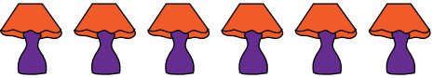
Сколько деревьев нарисовано на картинке?
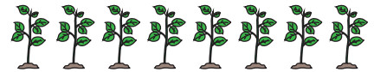
Сколько будильников нарисовано на картинке? Который час они показывают?
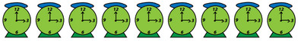
Сколько яблок в верхнем ряду? Сколько яблок в нижнем ряду?
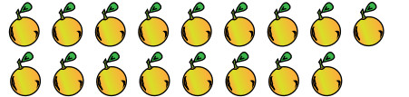
Сколько рыбок в верхнем ряду? Сколько рыбок в нижнем ряду?
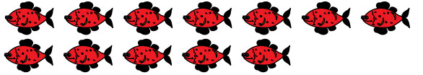
Сколько кувшинов в верхнем ряду? Сколько кувшинов в нижнем ряду? Какого цвета кувшины на картинке? 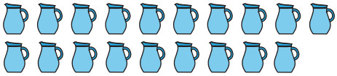
Сколько жуков в верхнем ряду? Сколько жуков в нижнем ряду?
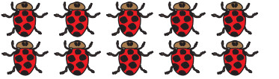
Сколько птичек в верхнем ряду? Сколько птичек в нижнем ряду?
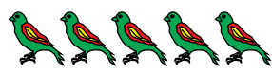
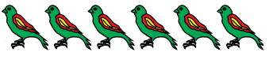
Сколько воланов в верхнем ряду? Сколько воланов в нижнем ряду?
Сколько мячиков в первом ряду? Сколько мячиков во втором ряду?
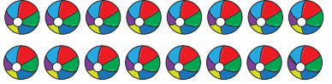
Сколько кошек нарисовано в первом ряду? Сколько кошек во втором ряду?
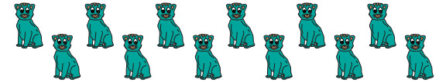
Сколько осьминогов нарисовано на картинке?
Сколько рыбок в первом ряду? Сколько рыбок во втором ряду? Сколько рыбок в третьем ряду?
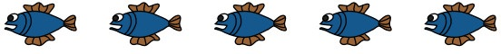

Задания на счет и сравнение
Посчитай количество фигур в прямоугольниках. Подчеркни тот прямоугольник, где фигур больше
Посчитай количество фигур в прямоугольниках. Подчеркни тот прямоугольник, где фигур больше
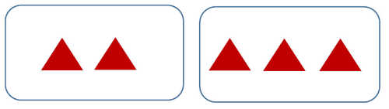
Посчитай количество фигур в прямоугольниках. Подчеркни тот прямоугольник, где фигур меньше
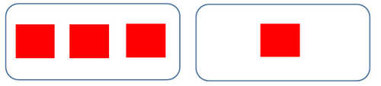
Посчитай количество фигур в прямоугольниках. Подчеркни тот прямоугольник, где фигур меньше

Задания на счет и сравнение
Посчитай количество предметов в прямоугольниках. Соедини линией те прямоугольники, в которых одинаковое число предметов.
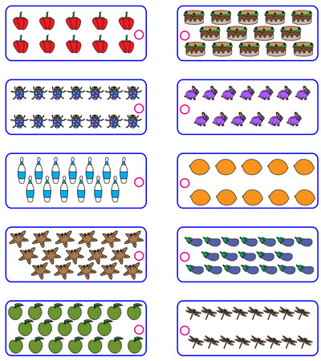
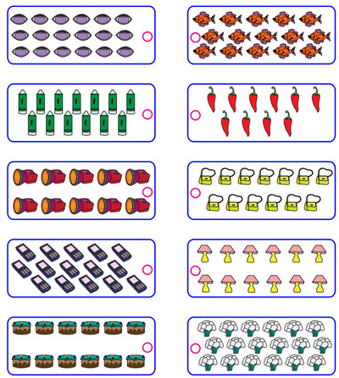

Задания на сложение
Реши примеры.
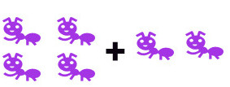
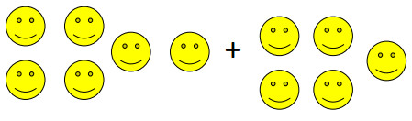

Задания на сложение "Домино"
Сосчитай точки на костяшках домино.
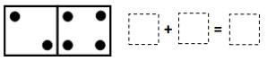
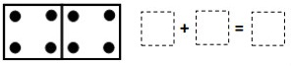
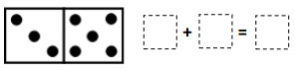

Задачи на вычитание
Реши примеры.
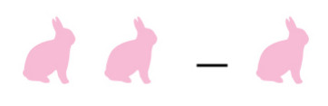
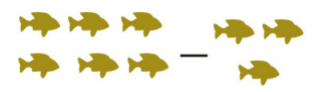

Задания на сравнение предметов
Какая спичка самая длинная? Какая спичка самая короткая? Какая спичка самая толстая?
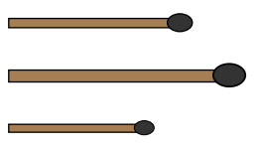
Какая кисточка самая маленькая? Какая кисточка самая большая?
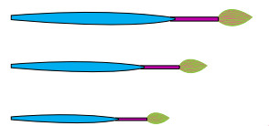
Какая булавка самая большая? Какая булавка самая короткая?
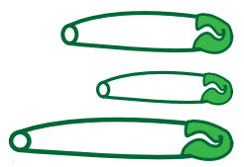

Задания на определение геометрических фигур
Закрась фигуры соответствующим цветом. Как называются эти фигуры?
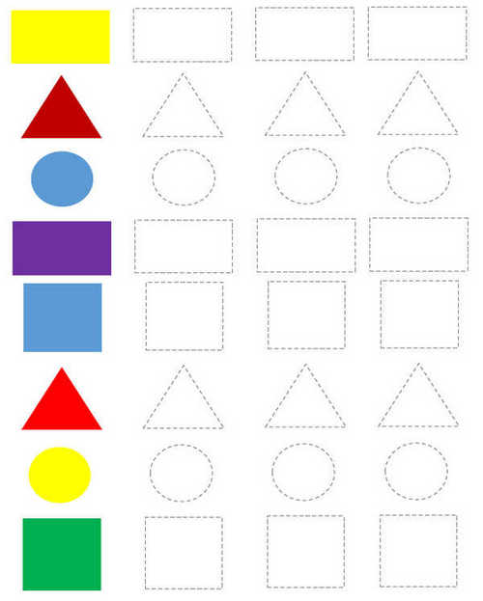
Назови каждую из этих фигур и цвет в который он окрашен.
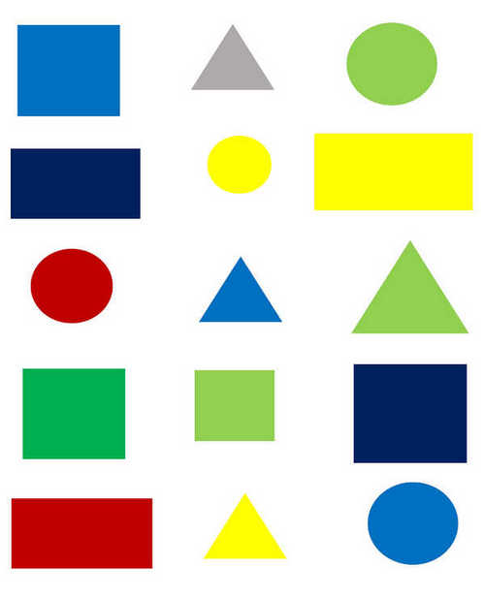
Закрась все окружности красным цветом.
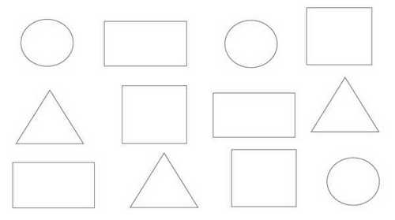
Закрась все треугольники синим цветом.
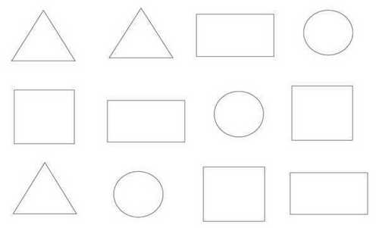
Обведи желтый треугольник.
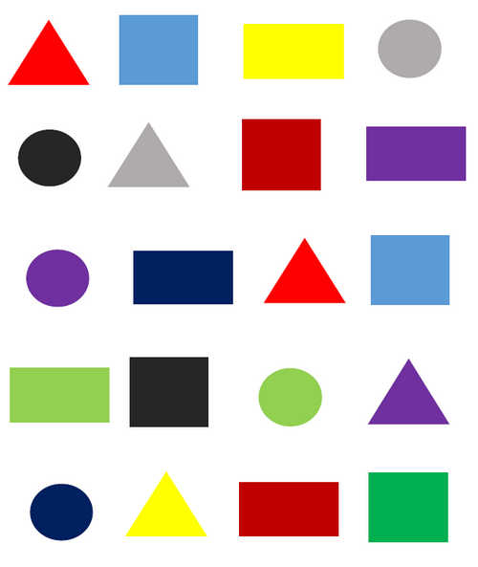
Обведи серый прямоугольник.
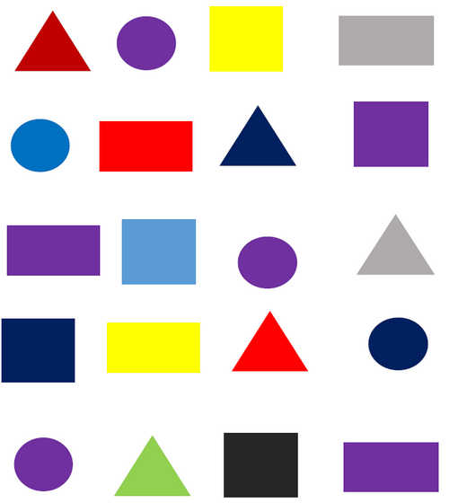
Обведи синий круг.
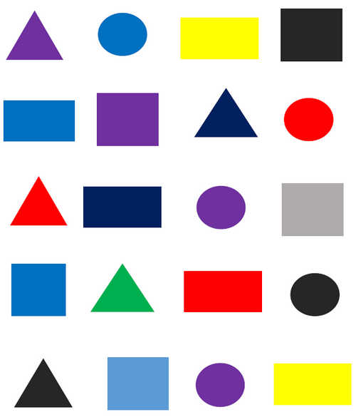
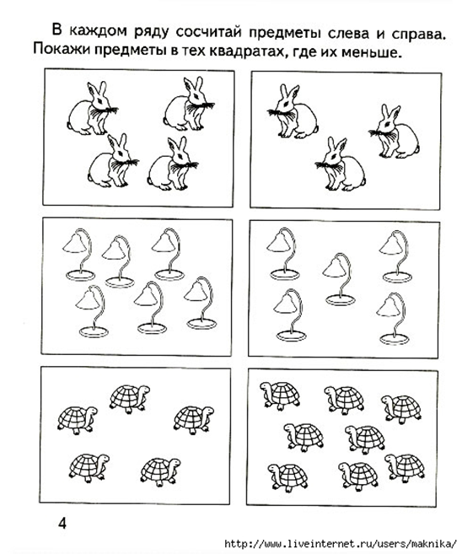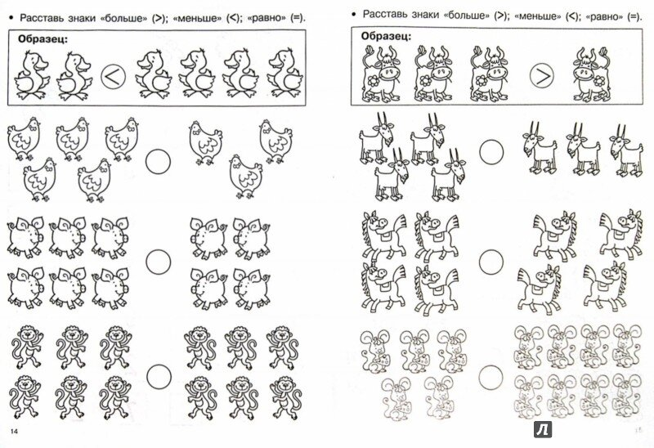

ЗАДАНИЯ ДЛЯ ГРУПП 2 ГОДА ОБУЧЕНИЯ (6 лет)
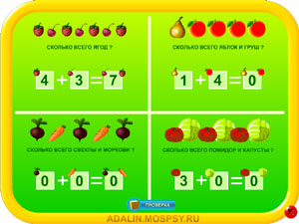 | Упражнение "Реши примеры"  Цель: обучение счету.  Инструкция: на экране компьютера представлены четыре задания, в каждом из которых ребенок должен составить и решить пример, опираясь на картинку.
Упражнение "Сложи узор"  Цель: развитие наглядно-образного мышления, конструктивных способностей.  Инструкция: это упражнение состоит из трех отдельных заданий, расположенных в порядке возрастания сложности. В каждом задании в левой части экрана, в рамочке дан узор. В правой части дана пустая рамка, поделенная на квадраты равного размера. Внизу расположены квадратики, из которых нужно в правой рамке составить точно такой же узор, как в левой. | 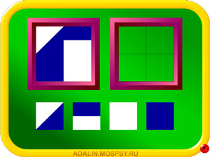
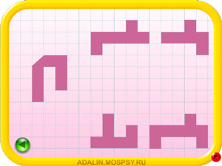 | Упражнение "Найди подходящую часть буквы"  Цель: обучение чтению.  Инструкция: в левой части экрана изображена одна часть какой-то буквы. С правой стороны даны на выбор четыре варианта второй, недостающей части этой буквы. Надо выбрать из них подходящую.
Упражнение "Скопируй образец по точкам"  Цель: развитие школьных навыков (умения действовать по образцу).  Материал: распечатанный бланк методики, простой карандаш, ластик.  Инструкция: необходимо по точкам скопировать рисунок, помещенный в качестве образца в верхнем левом углу листа. | 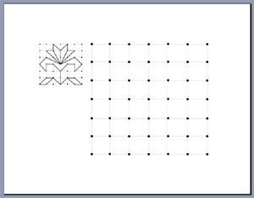
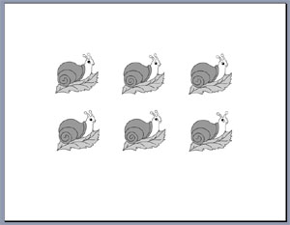 | Упражнение "Найди две одинаковые картинки"  Цель: развитие внимания.  Инструкция: в упражнении даны шесть похожих рисунков, которые чем-то отличаются друг от друга. Но два из них совершенно одинаковые. Какие именно рисунки одинаковые, ребенок и должен найти. После того как ребенок нашел две одинаковые, по его мнению, картинки, он начинает самопроверку. В том случае, если ребенок выполнил задание неверно, и самопроверка не привела его к правильному ответу, то через день или несколько дней следует вернуться к этому заданию и попытаться его выполнить снова.
Упражнение "Волшебные превращения"  Цель: научить ребенка различать цвет, форму и размер предметов; обучение действию по правилу.  Инструкция: на бланке изображено поле, состоящее из 16 клеток. По этому полю, с нижней левой клетки, по пути, указанному стрелкой, начинают двигаться две фигуры: большой черной квадрат и маленький белый круг. Переходя с клетки на клетку, они меняют либо форму, либо цвет, либо размер. Ребенок должен нарисовать превращения обеих фигур на каждой клеточки, через которую проходит путь. | 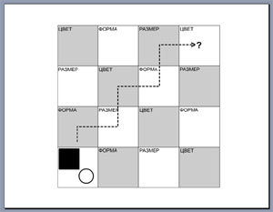
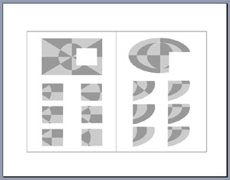 | Упражнение "Заплатка для коврика"  Цель: развитие наглядно-образного мышления.  Инструкция: на бланке изображены два "коврика" с узорами. В одном месте "коврики порваны" - не хватает фрагмента узора. Задание: выбрать из предложенных на выбор 6 фрагментов подходящую "заплатку" для каждого "коврика". Чтобы проверить правильность своего решения, ребенок может вырезать выбранную им "заплатку" и наклеить ее на "коврик".
Упражнение "Подготовка руки к письму"  Цель: развитие тонкой моторики, подготовка руки к письму.  Инструкция: в этом задании ребенок должен обвести все линии, прорисованные пунктиром. В трех заданиях, расположенных в нижнем левом углу, требуется сначала обвести выделенные пунктиром фигуры, после чего продолжить ряд до конца. | 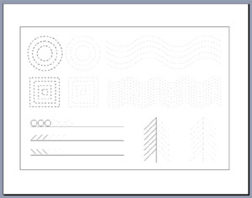

Задания для детей (2 год обучения) с 13.04.2020 по 30.04.2020.
Задание 1
Прыгающие лягушки
Впиши пропущенные числа. Отсчёт веди в обратном порядке!
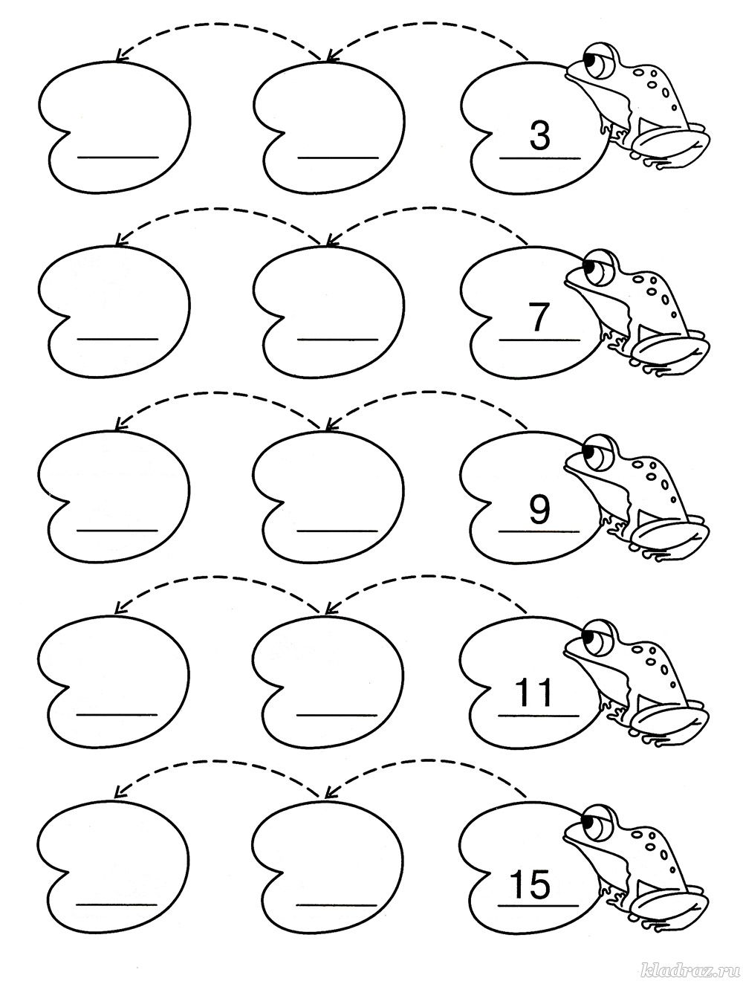
Задание 2
Лесенки-чудесенки
Впиши пропущенные цифры и математические знаки.
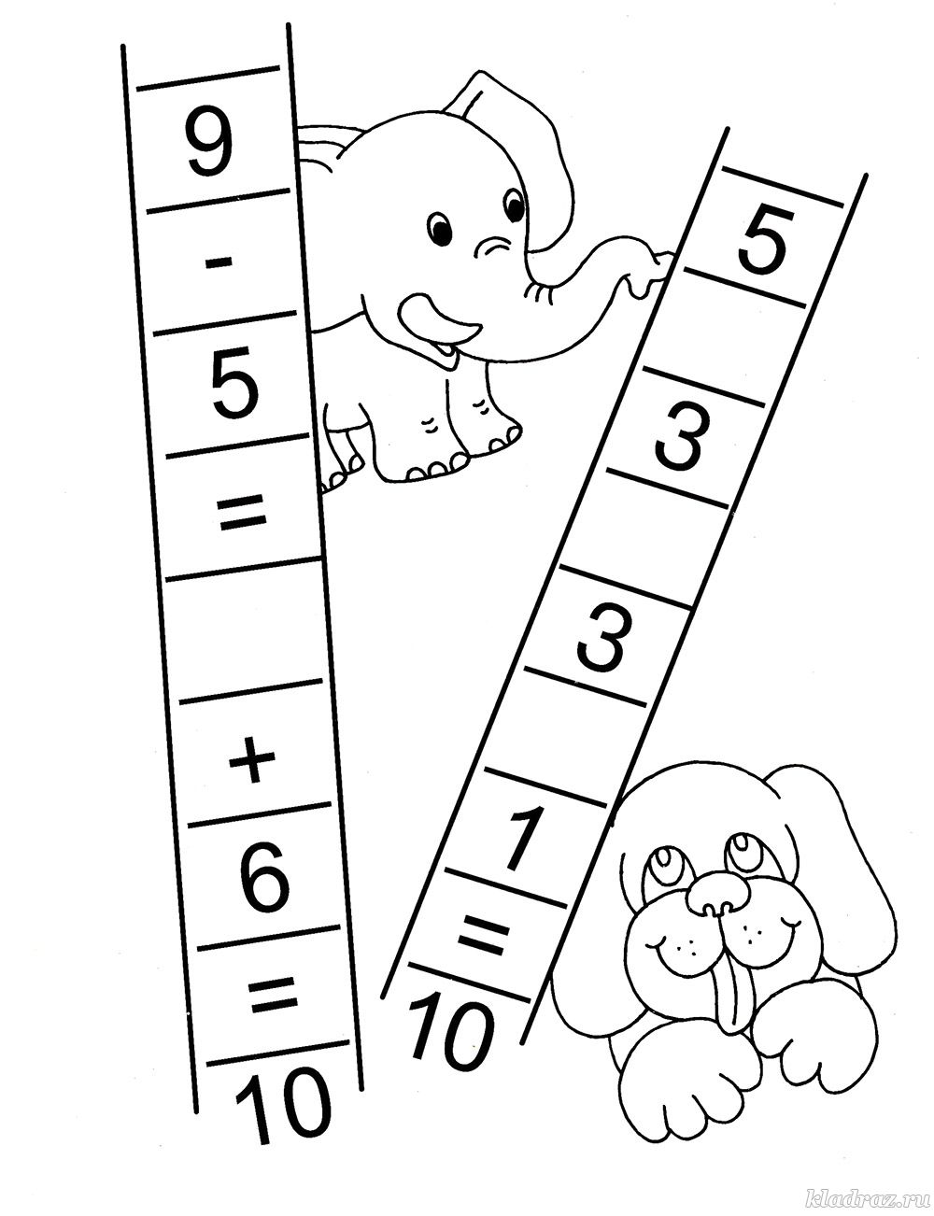
Задание 3
Считалочка
Сосчитай точки на кубиках. Результаты впиши в окошки.
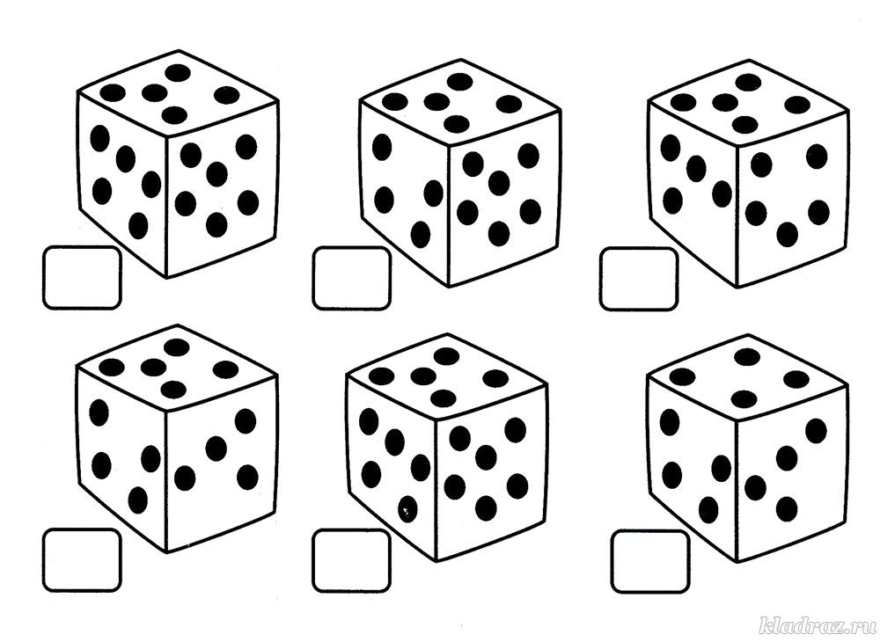
Задание 4
Почтовая считалочка
Напиши пропущенные цифры на каждом конверте так, чтобы в сумме получилось число в кружочке.
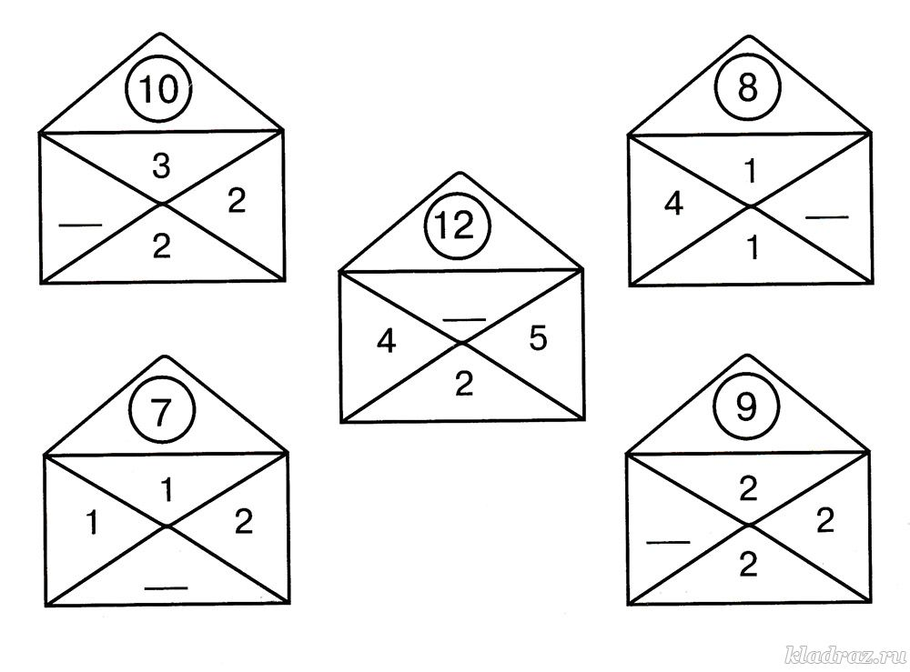
Задание 5
Считалочка
Раскрась листочки, сумма чисел на которых равна 7.
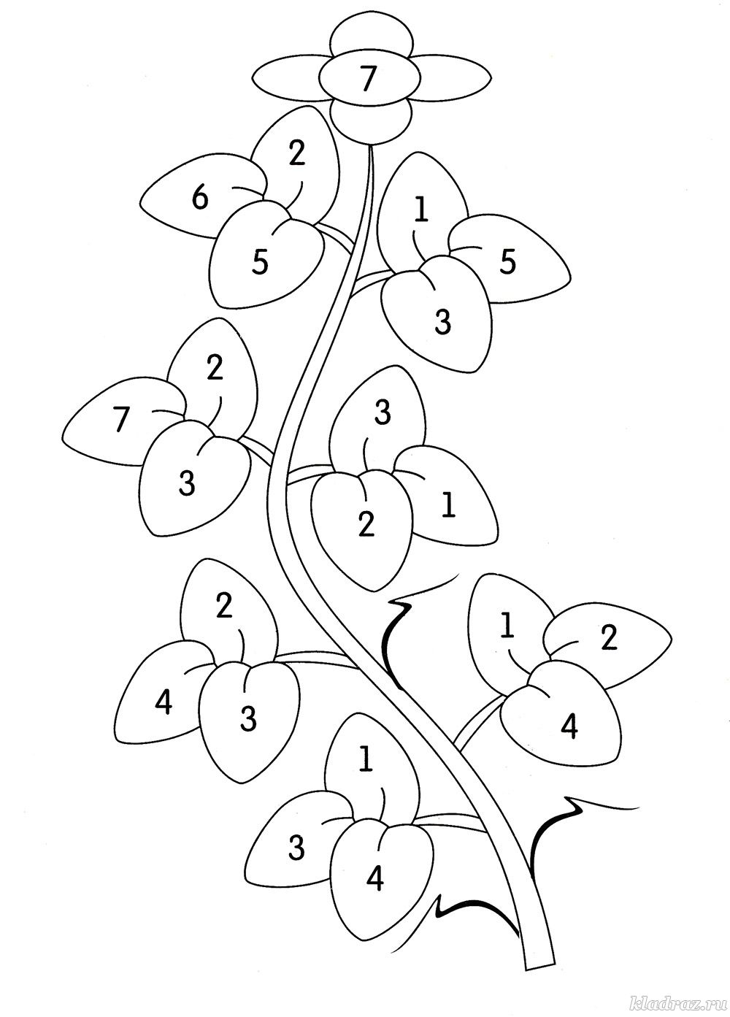
Задание 6
Волшебные квадраты
Реши примеры и заполни квадраты
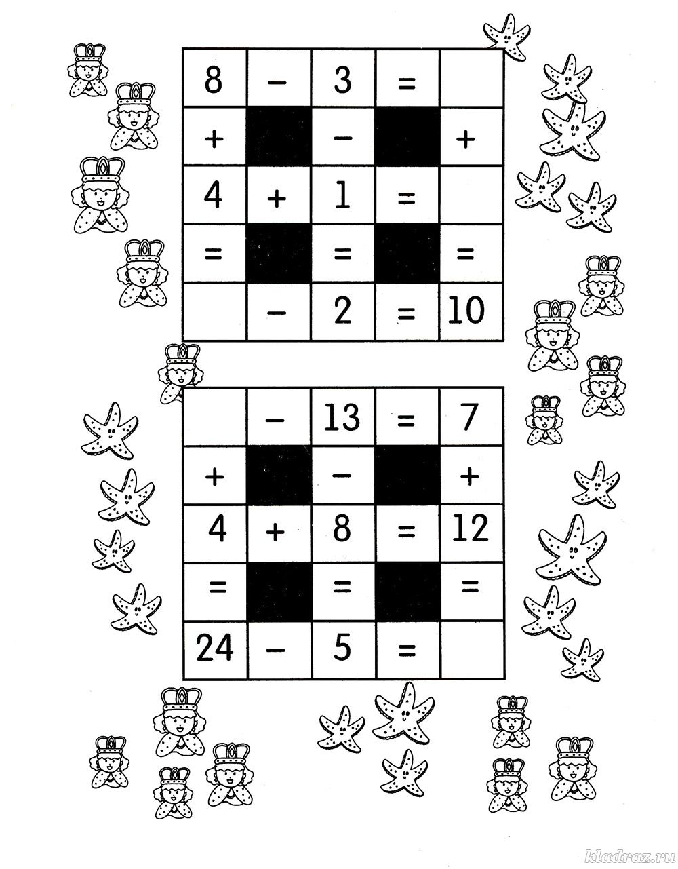
Задание 7
Разорванные листочки
Реши примеры и соедини их с ответами
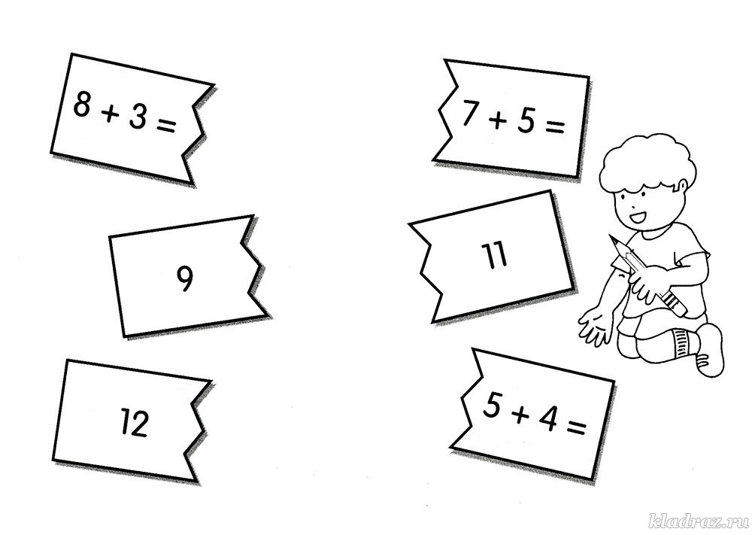
Задание 8
Весёлый счёт
Реши примеры, пользуясь подсказкой в рамке
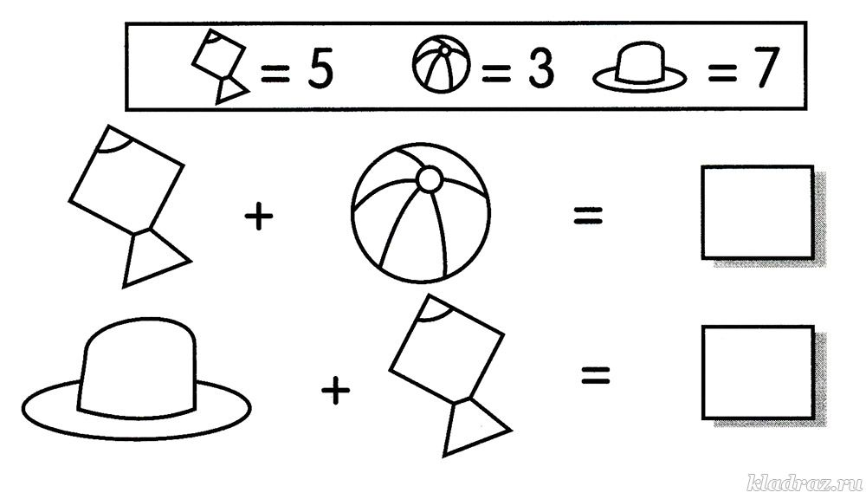
Задание 9
Лабиринт
Помоги девочке добраться до платья. Она должна идти по дорожке, на которой в результате получится 8
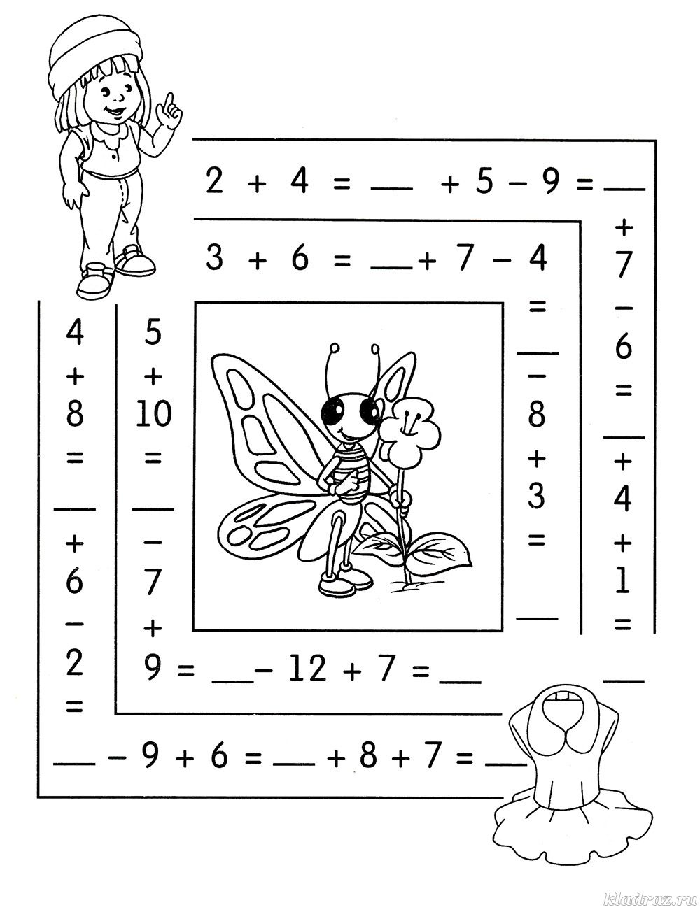
Задание 10
Лабиринт
Помоги мальчику добраться до велосипеда. Он должен идти по дорожке, на которой в результате получится 5
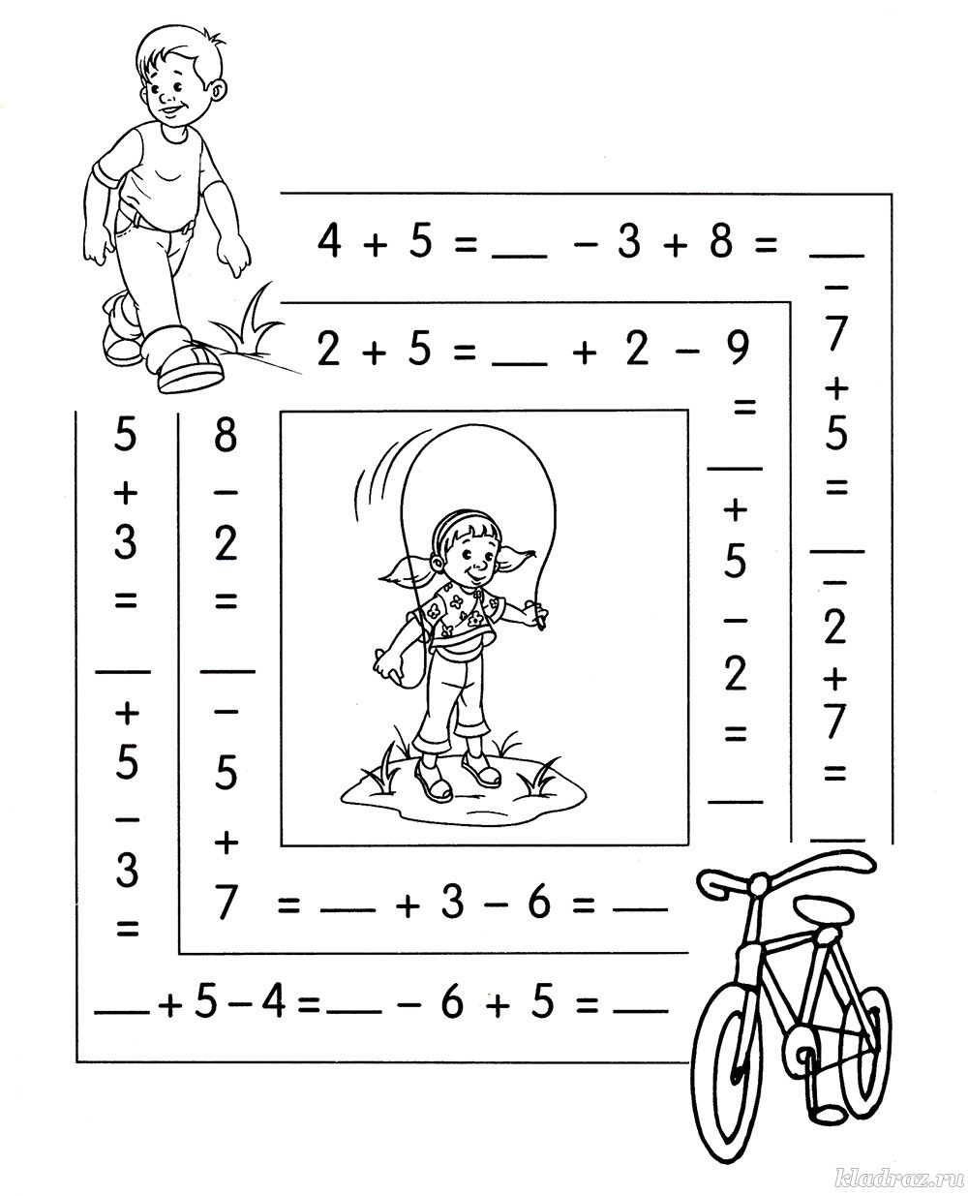
Задание 11
Восемнадцать
Впиши числа так, чтобы в каждой строчке и в каждой колонке получилось 18
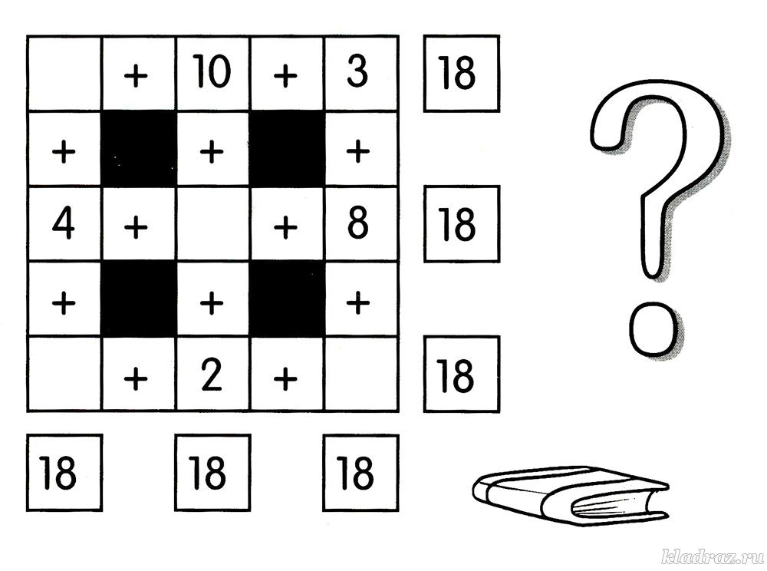
Задание 12
Пятнадцать
Заполни табличку таким образом, чтобы в каждом ряду и в каждой колонке сумма равнялась 15
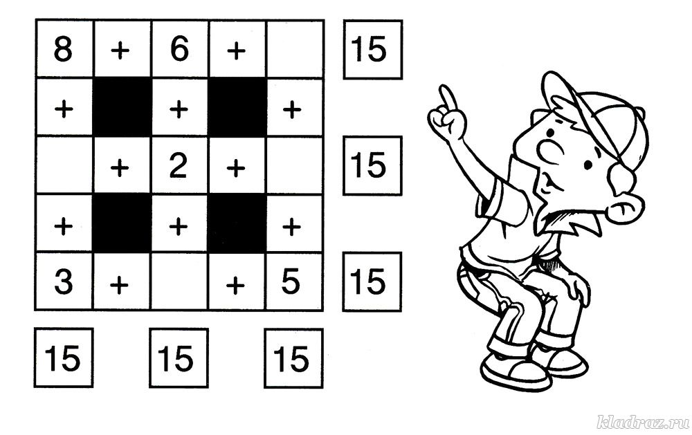
Задание 13
Один за другим
Напиши цифры в правильном порядке
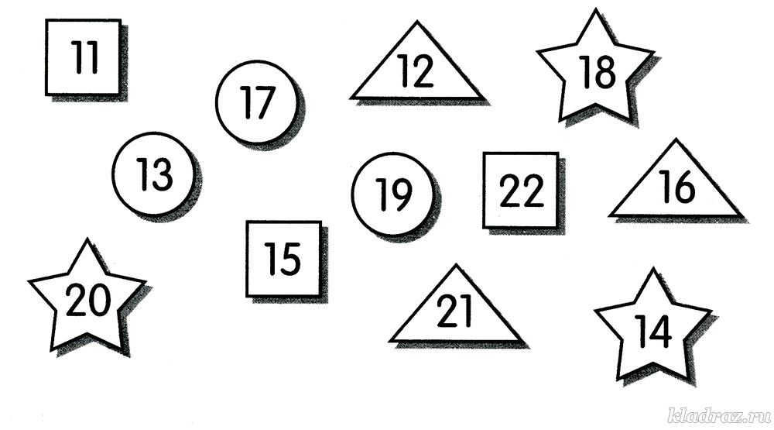
Задание 14
Змеи
Сколько здесь змей? Ответ впиши в окошко
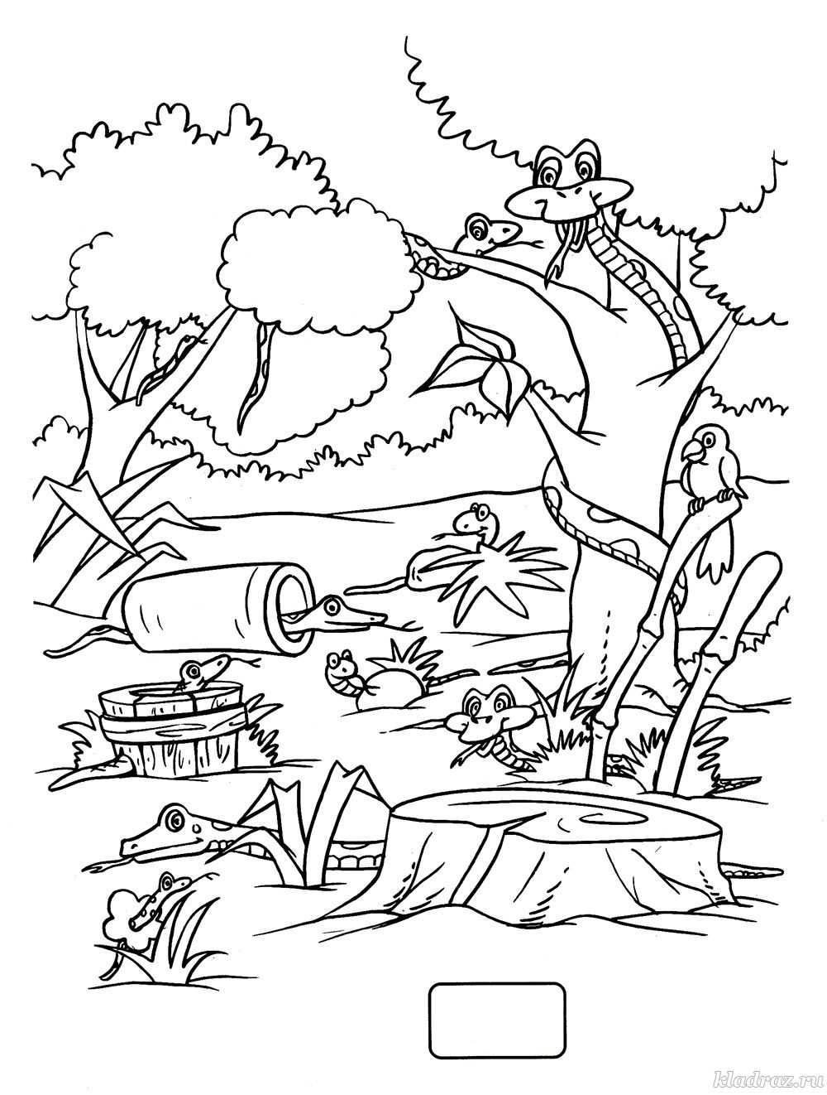
Задание 15
Магниты
Реши примеры и соедини каждый гвоздь с магнитом, к которому он притянется
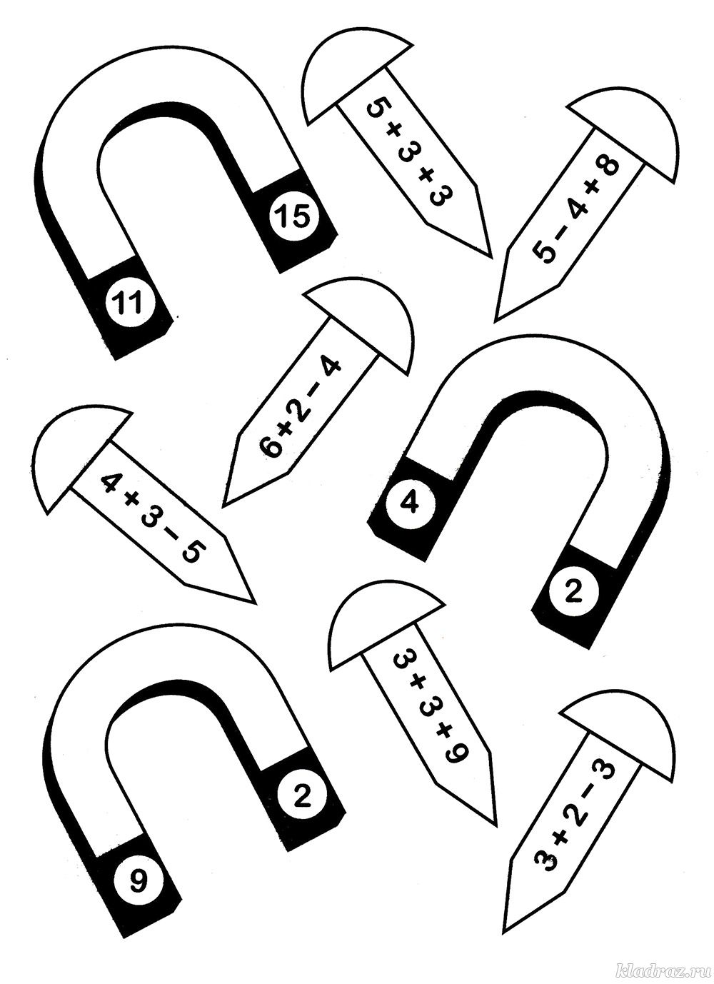
Задание 16
Мыльные пузыри
Реши примеры и напиши ответы. Иди снизу вверх
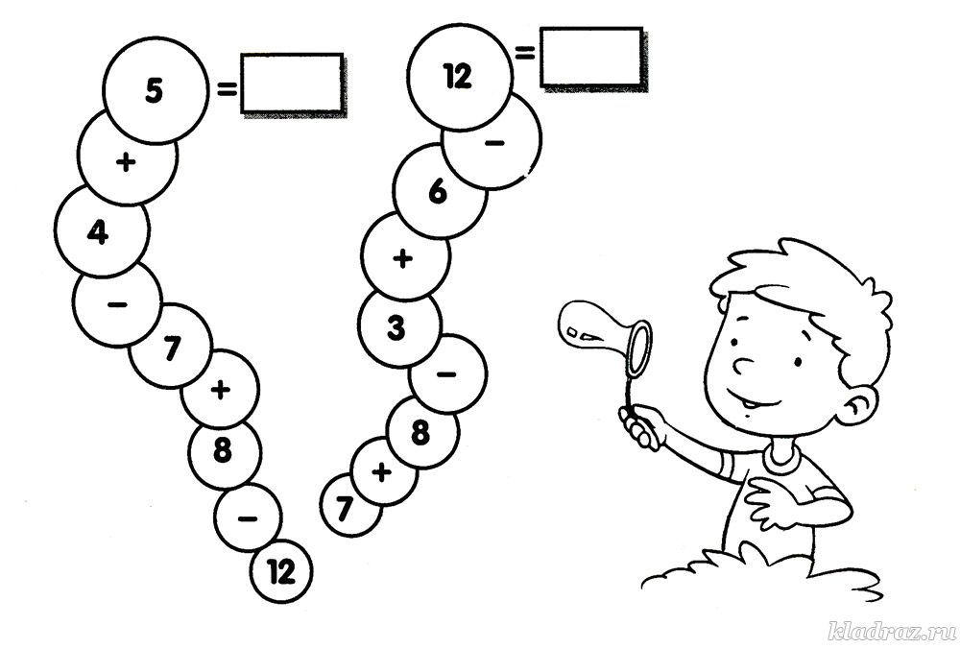
Задание 17
Вишнёвая считалочка
На каждой тройке вишенок напиши цифры так, чтобы получилась сумма, указанная на листочке
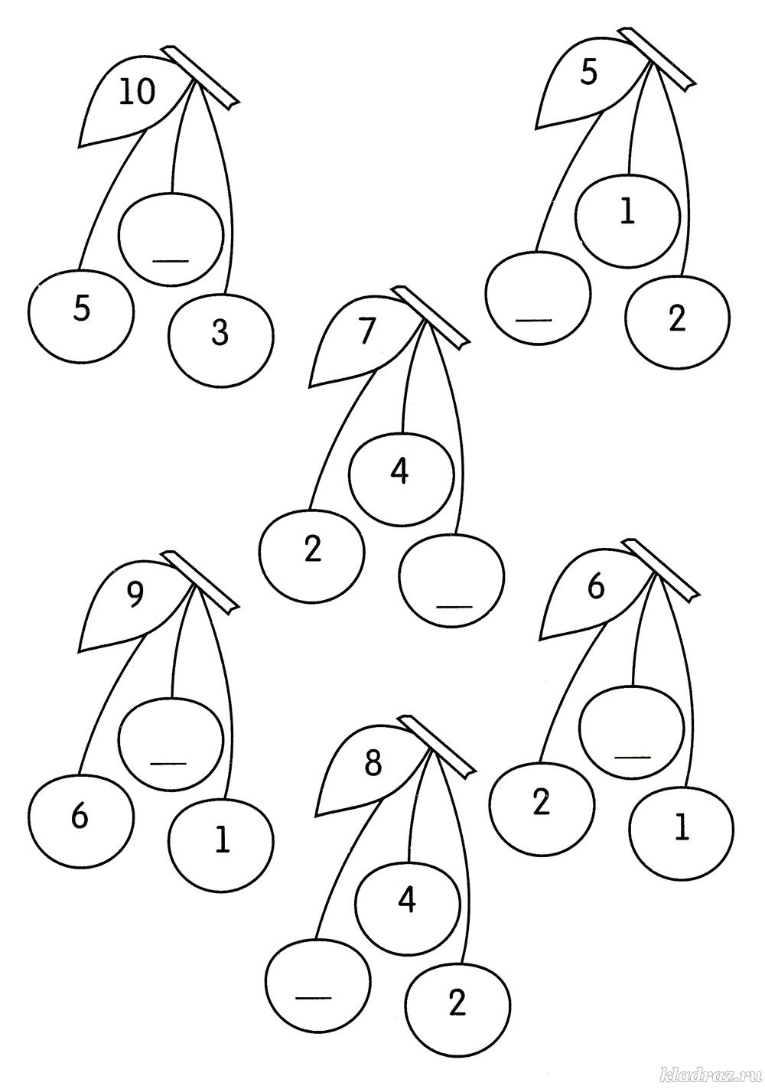
Задание 18
Считалочка
Посмотри на картинку и напиши, сколько яиц разбилось
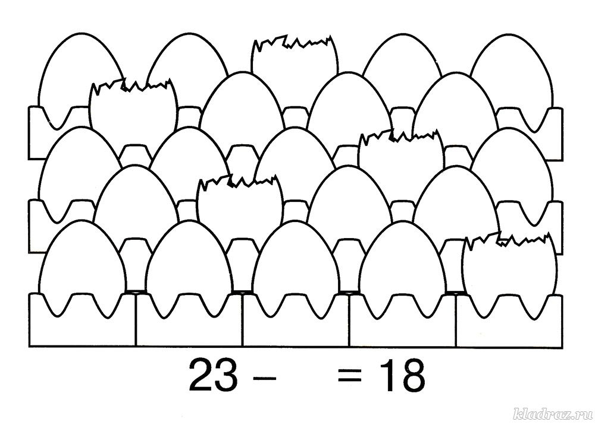
Задание 19
Дворец из фигурок
Сколько здесь фигурок каждой формы? Ответы напиши над чёрточками. Раскрась картинку.
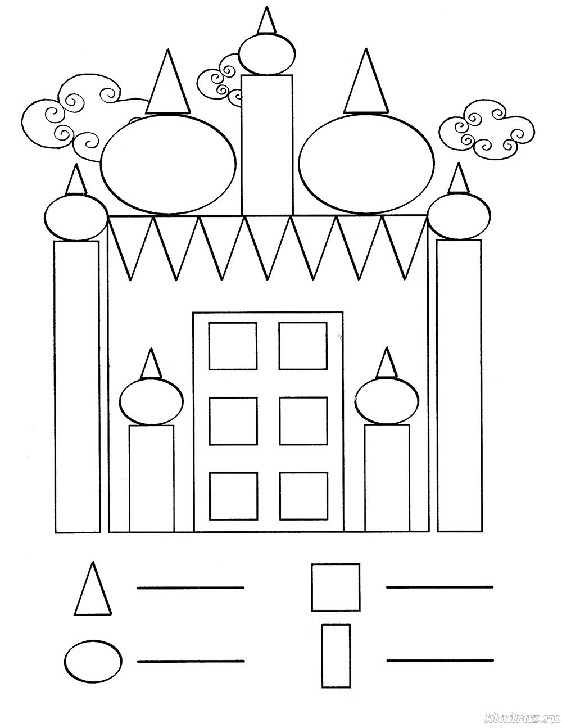
Задание 20
Тропические рыбки
Реши примеры и соедини линями рыбок
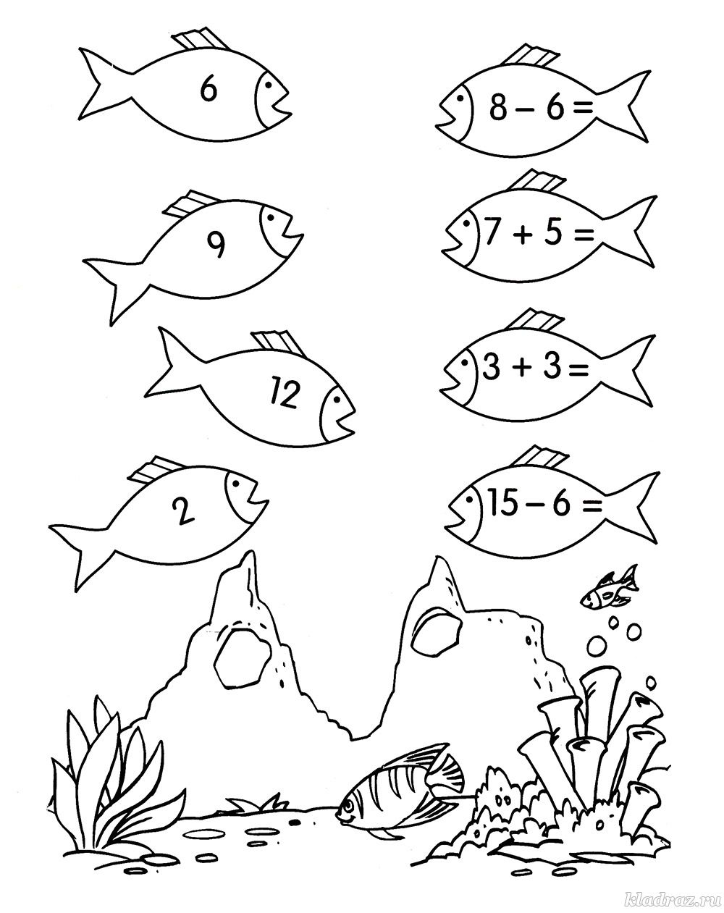
Задание 21
Считалочка
Напиши на листочках цифры так, чтобы получилась сумма, указанная на тыкве
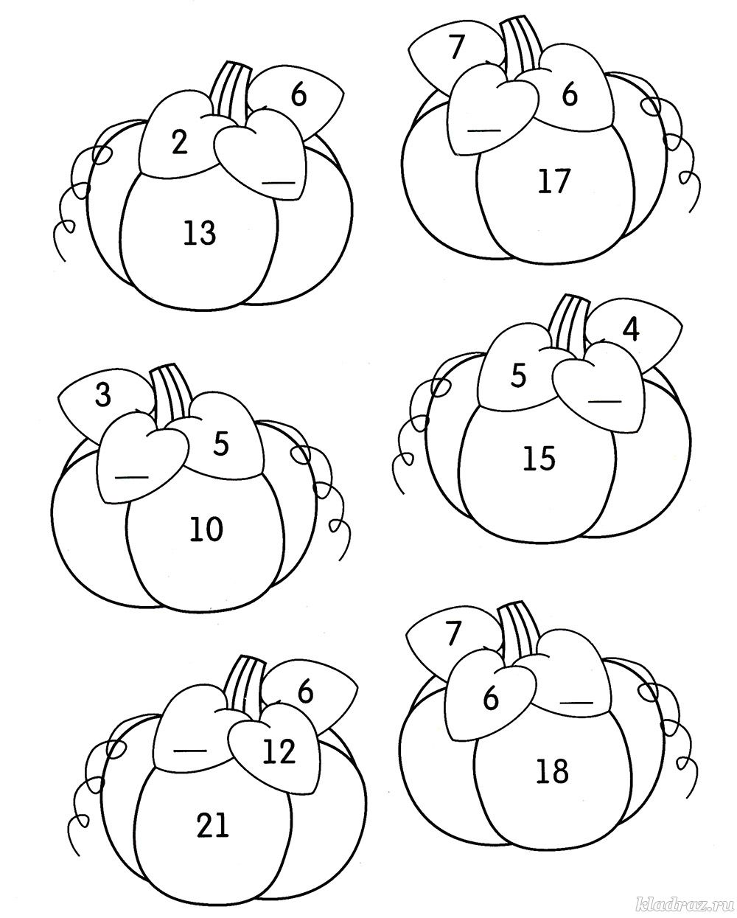
Задание 22
Волшебный квадрат
Впиши пропущенные цифры и математические знаки
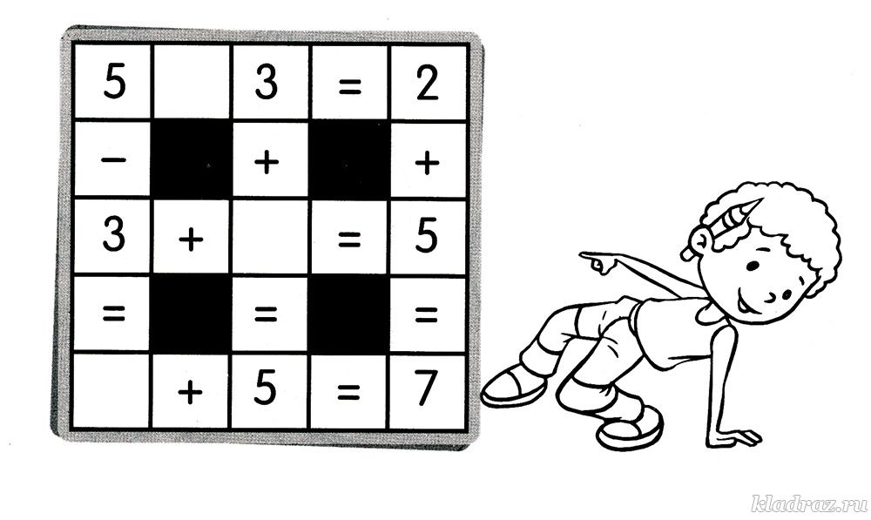
Задание 23
Волшебный квадрат
Впиши пропущенные цифры и математические знаки
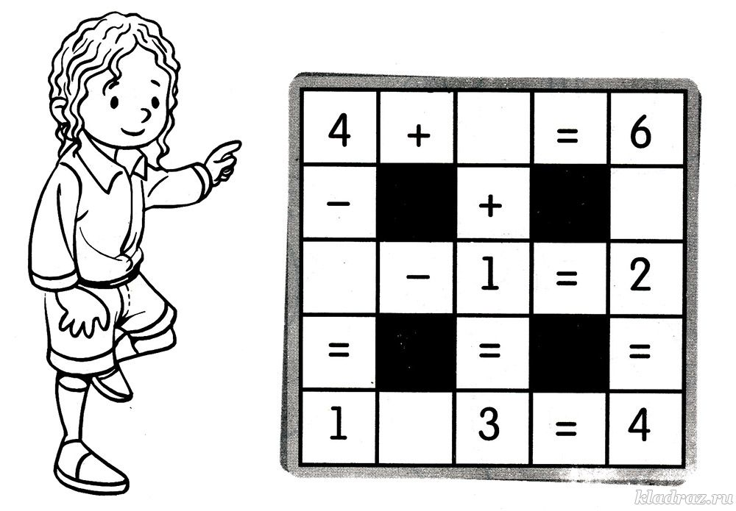
Задание 24
Весёлый счёт
Реши примеры
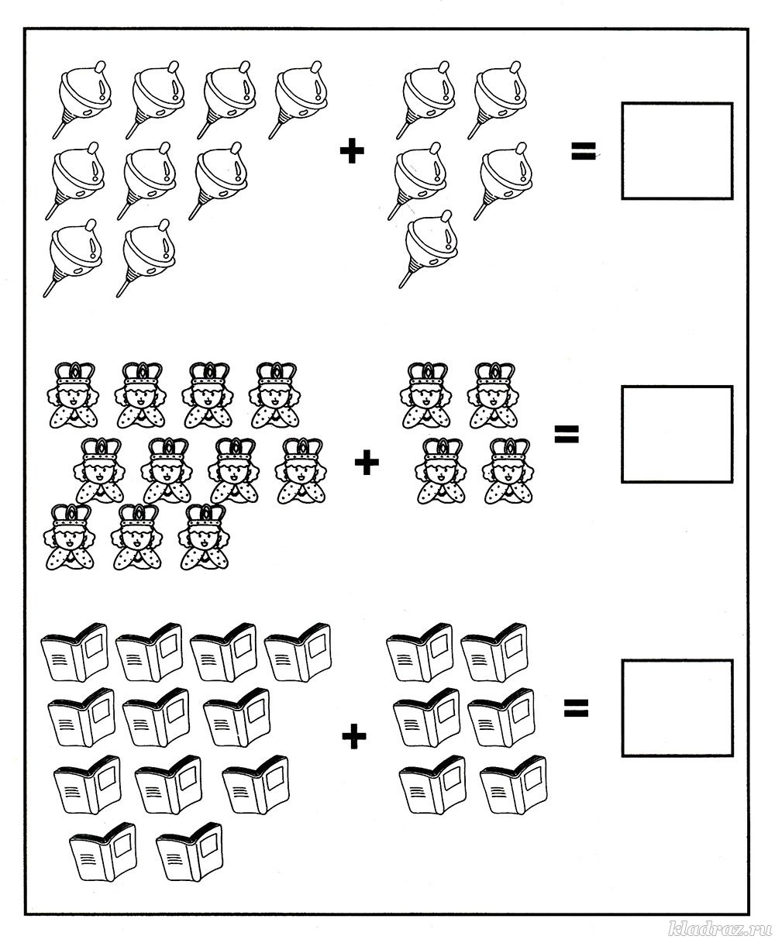
Задание 25
Воздушные змеи
Раскрась змеев с нечётными номерами
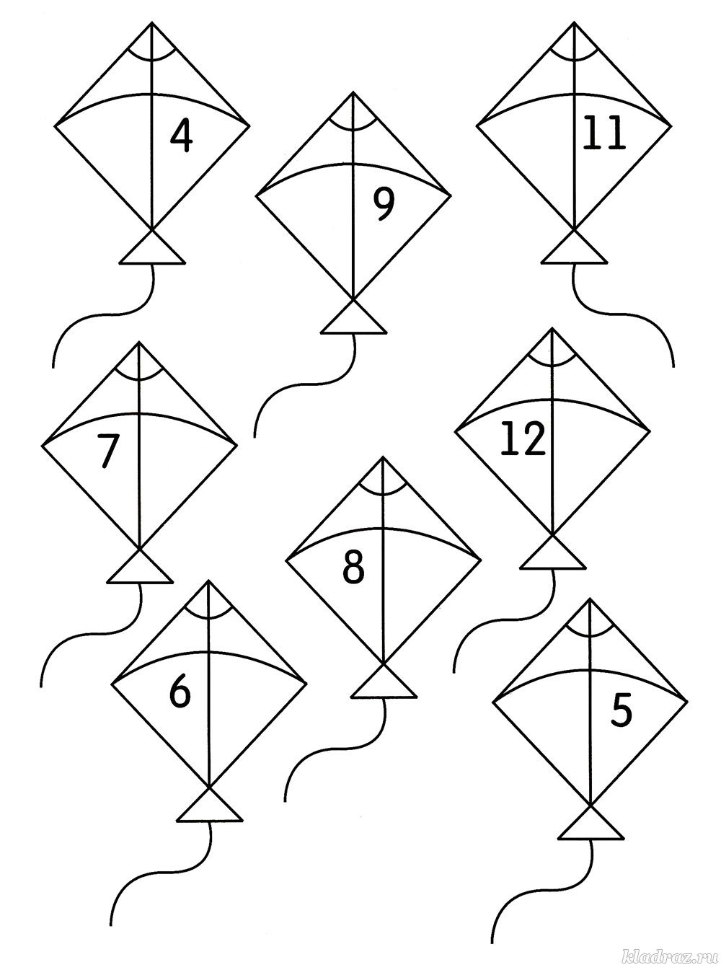
Задание 26
Треугольники
Сколько здесь треугольников? Ответ впиши в окошко.
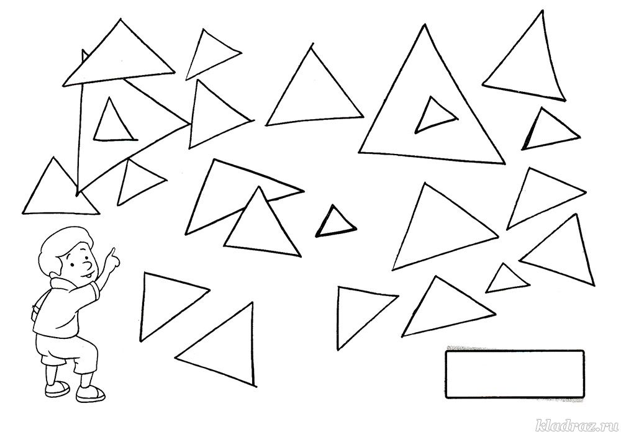
Задание 27
Вагончики
Впиши пропущенные числа
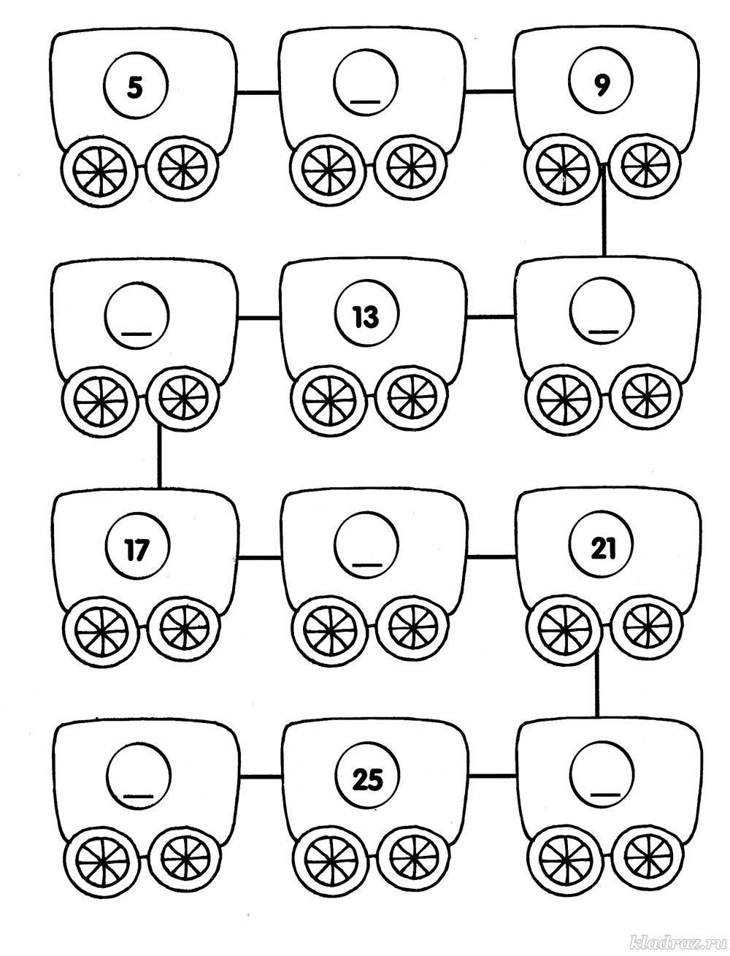
Задание 28
Ромашки
У каждого цветка раскрась три лепестка так, чтобы сумма цифр на них была равна числу в серединке
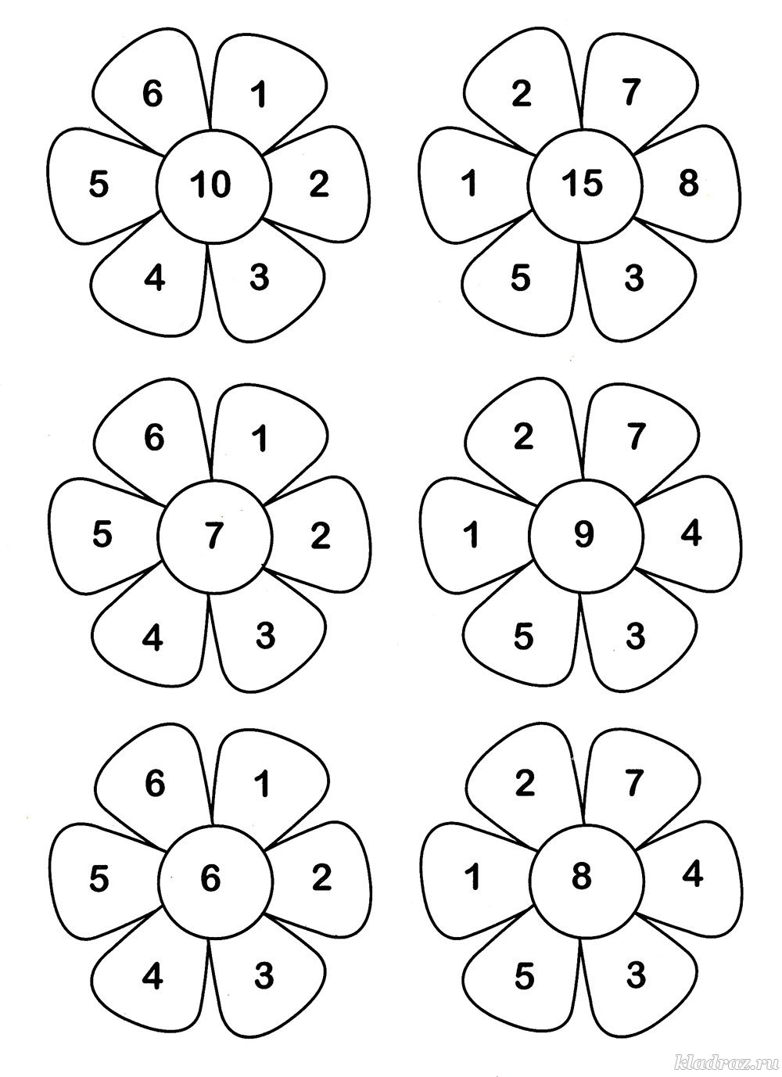
Задание 29
Раскраска с подсказкой
Реши примеры и раскрась зонтик
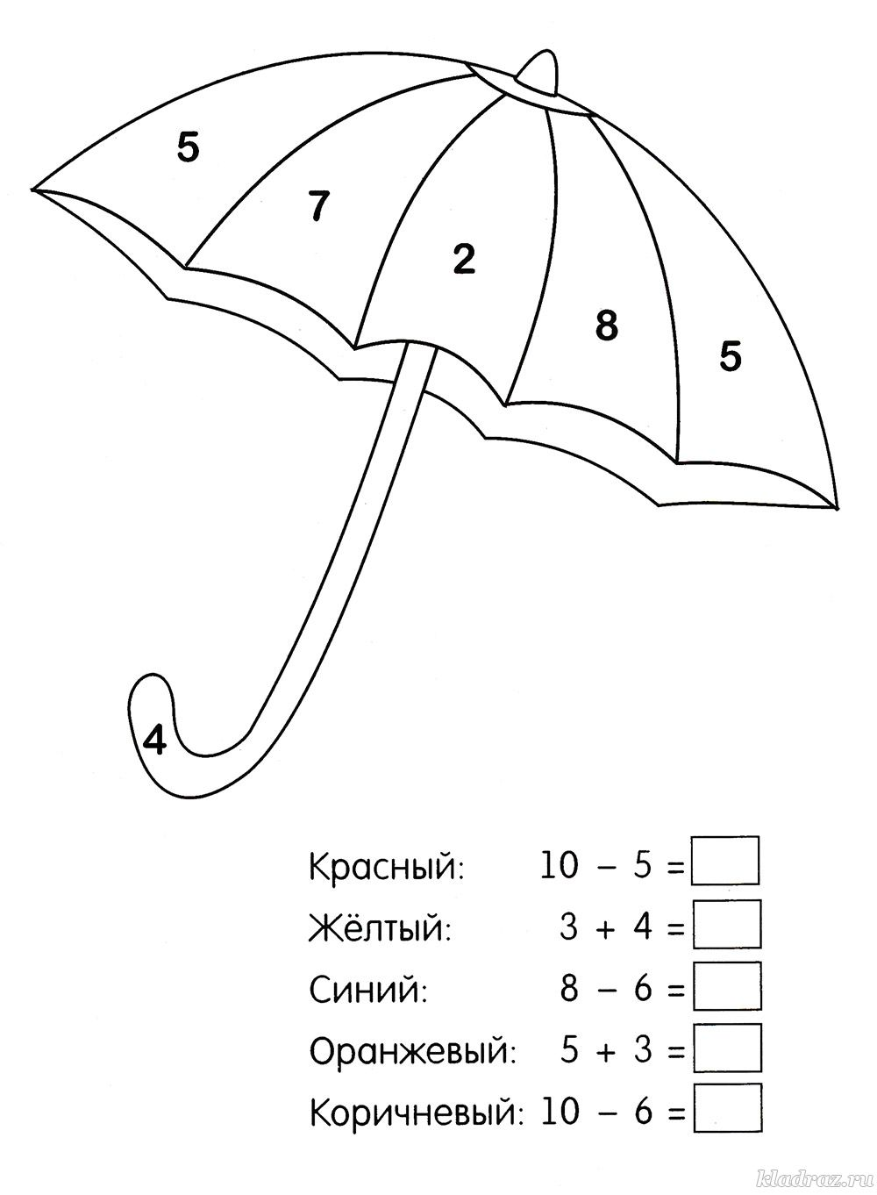

Реши примеры
3 – 3 =

4 + 1 =

3 + 1 =

9 – 1 =

10 – 7 =

8 – 4 =

9 – 7 =

8 – 2 =

3 + 3 =

4 – 0 =

8 – 1 =

1 + 5 =

10 – 3 =

6 – 1 =

9 + 0 =

8 – 2 =

10 – 5 =

6 – 4 =

5 – 2 =

3 – 0 =

8 – 7 =

10 – 9 =

3 – 1 =

3 + 7 =

6 – 4 =

4 + 6 =

9 – 4 =

1 – 0 =

2 + 2 =

4 – 3 =

10 – 1 =

9 – 6 =

10 – 6 =

10 + 0 =

0 + 2 =

7 – 2 =

8 – 1 =

2 + 2 =

9 – 0 =

10 – 8 =

8 – 0 =

9 – 1 =

4 – 2 =

3 + 4 =

5 – 4 =

5 – 2 =

0 – 0 =

7 – 1 =

6 – 0 =

0 + 7 =

6 + 4 =

0 + 4 =

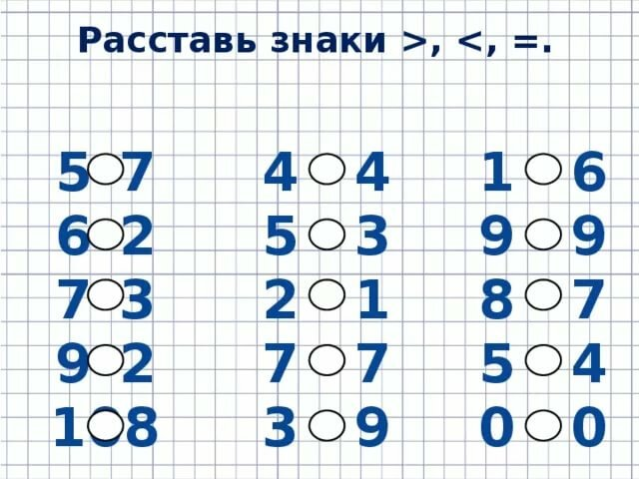

Задание 1
СЧИТАЛОЧКА НА КУХНЕ
Сколько предметов в каждом прямоугольнике?
Ответ напиши словами.
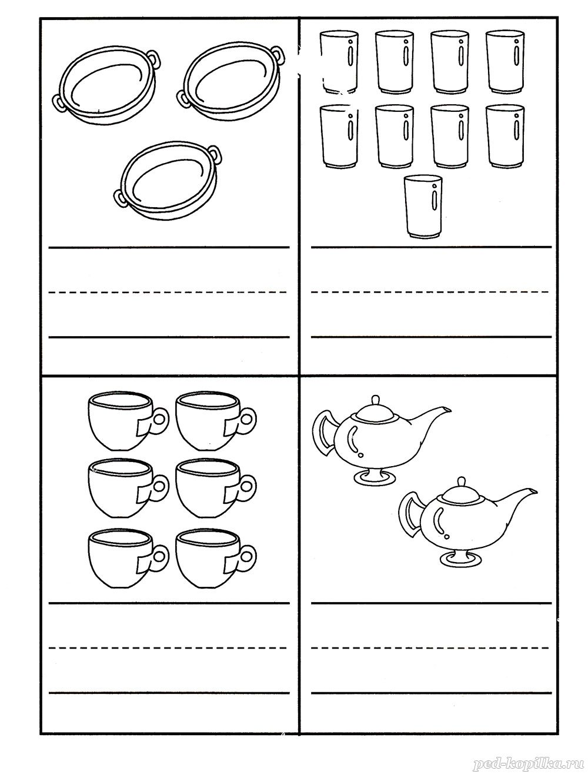
Задание 2
СЧИТАЛОЧКА
Сколько картинок в каждой рамке?
Соедини линиями рамки и соответствующие флажки
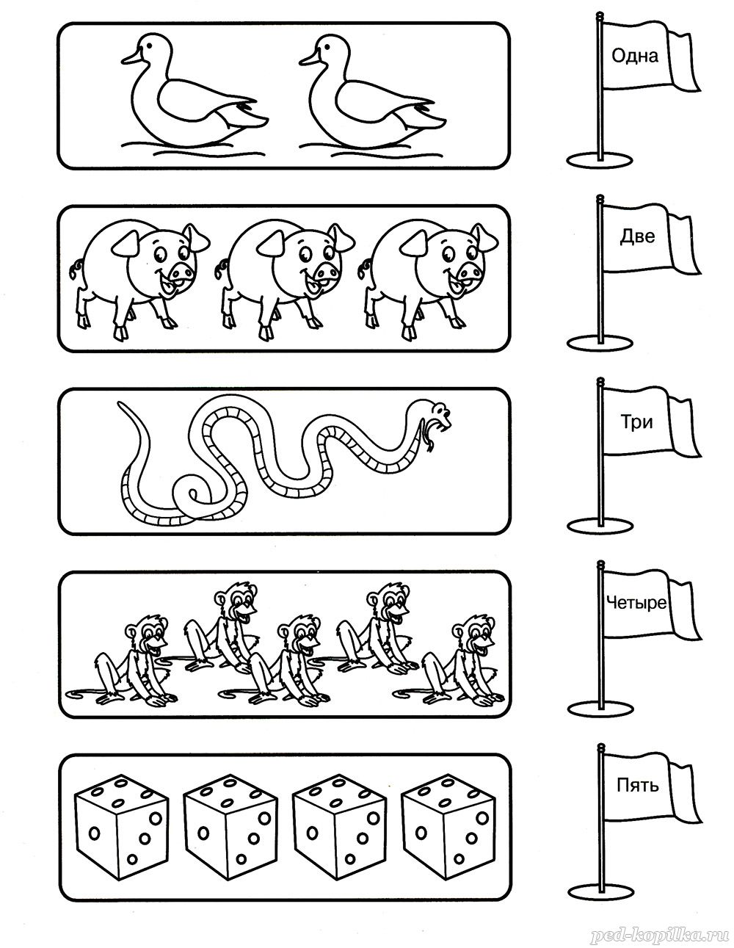
Задание 3
ВЕСЁЛЫЙ СЧЁТ
Реши примеры
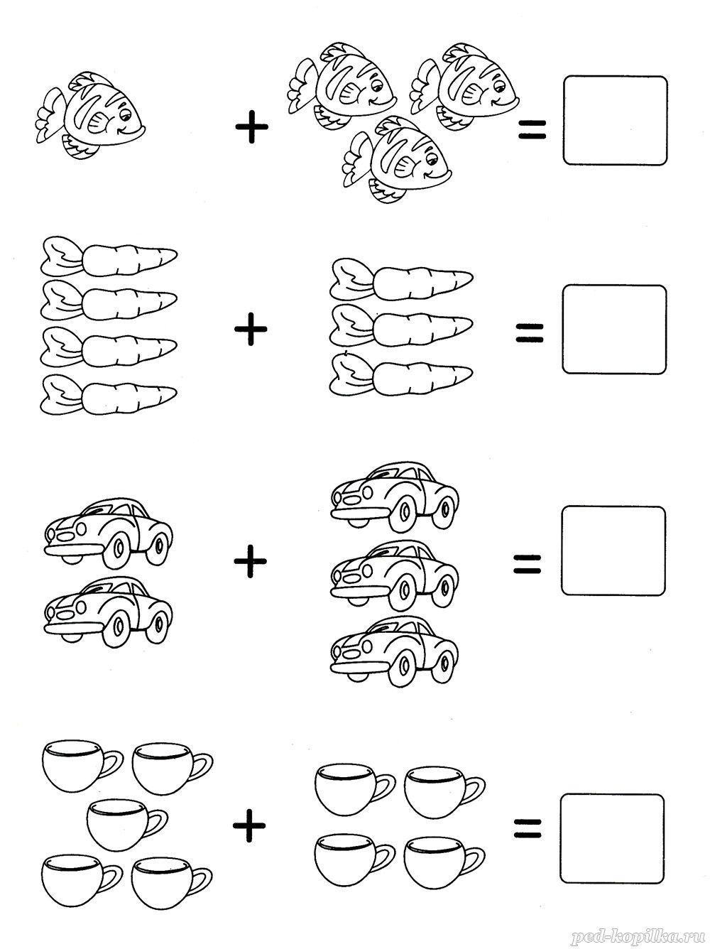
Задание 4
ФРУКТОВЫЙ СЧЁТ
Раскрась пары фруктов, сумма чисел на которых равна 9
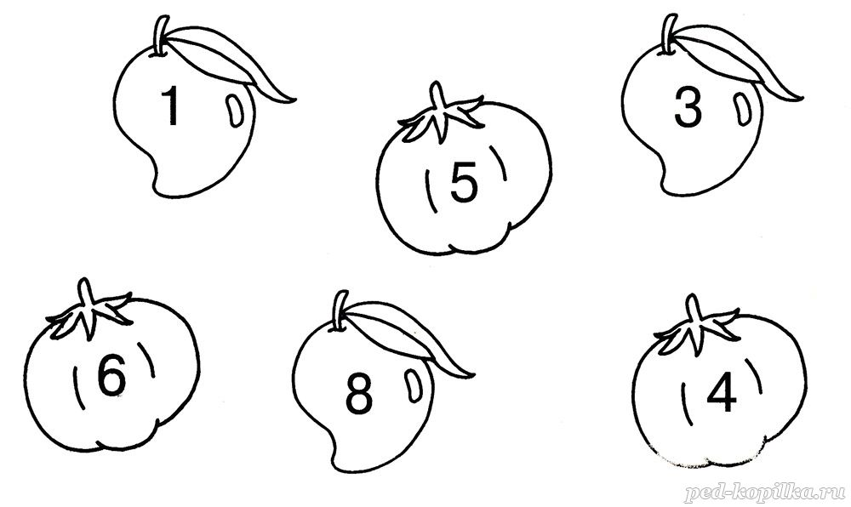
Задание 5
СЧИТАЛОЧКА
Реши примеры.
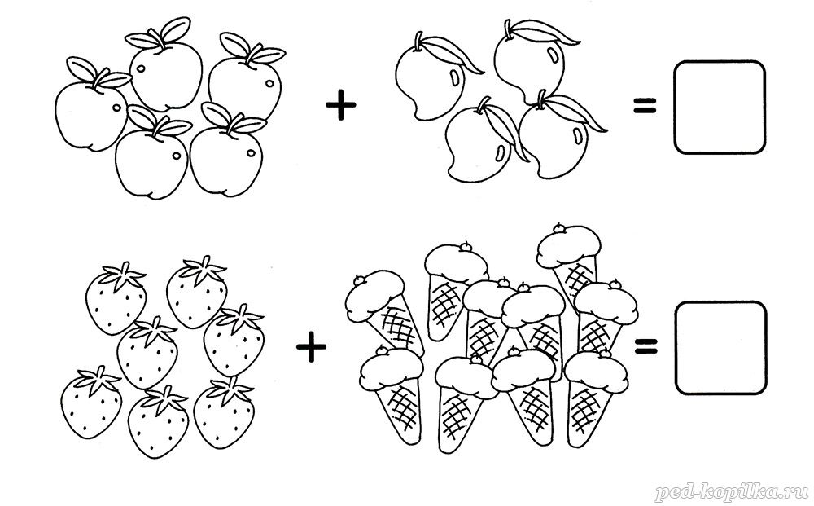
Задание 6
СЧИТАЛОЧКА
Реши примеры
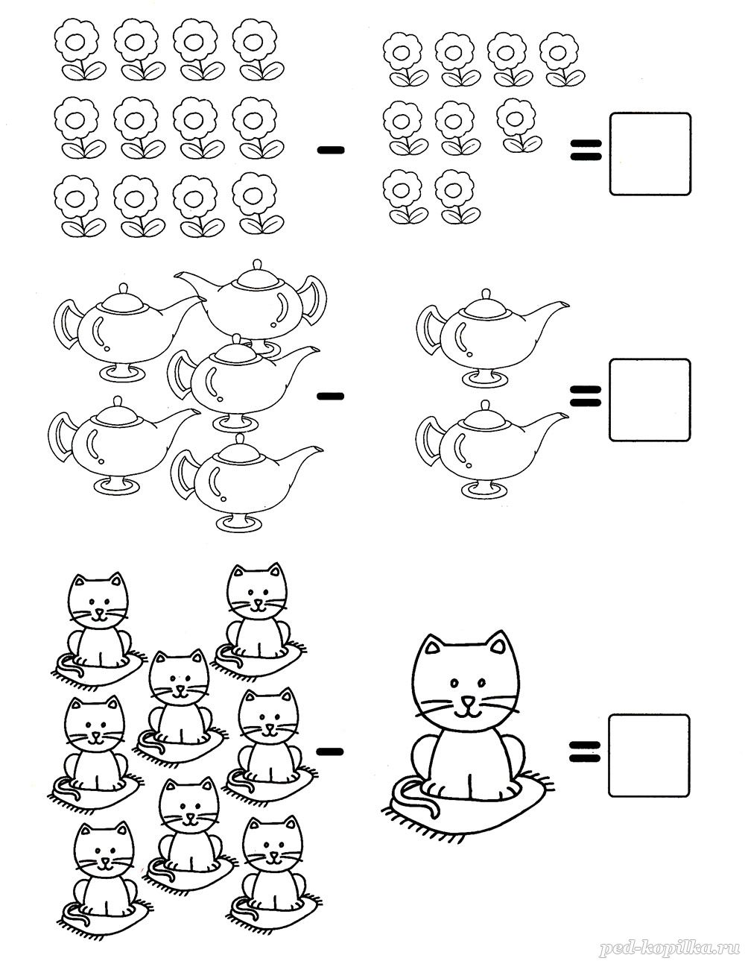
Задание 7
БОЛЬШОЙ И МАЛЕНЬКИЙ
В каждом ряду пронумеруй картинки от самой маленькой до самой большой
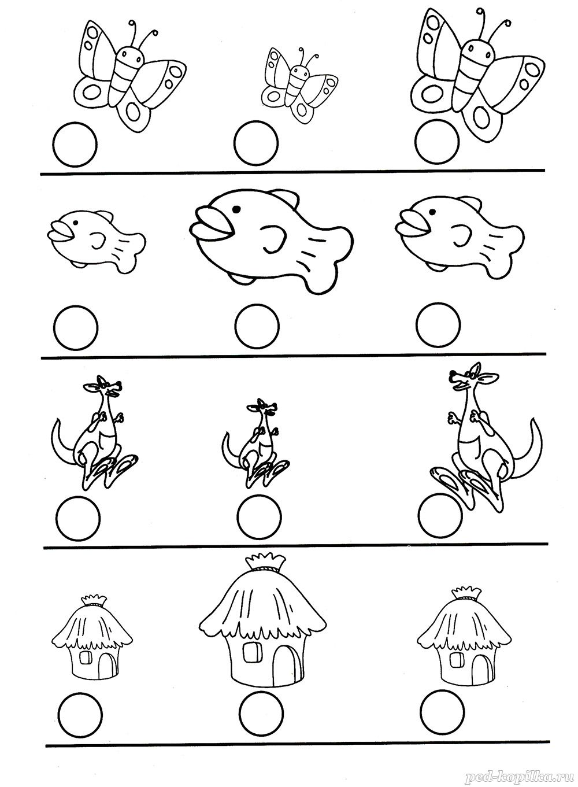
Задание 8
ВКУСНАЯ СЧИТАЛОЧКА
Реши примеры, используя подсказки в рамках.
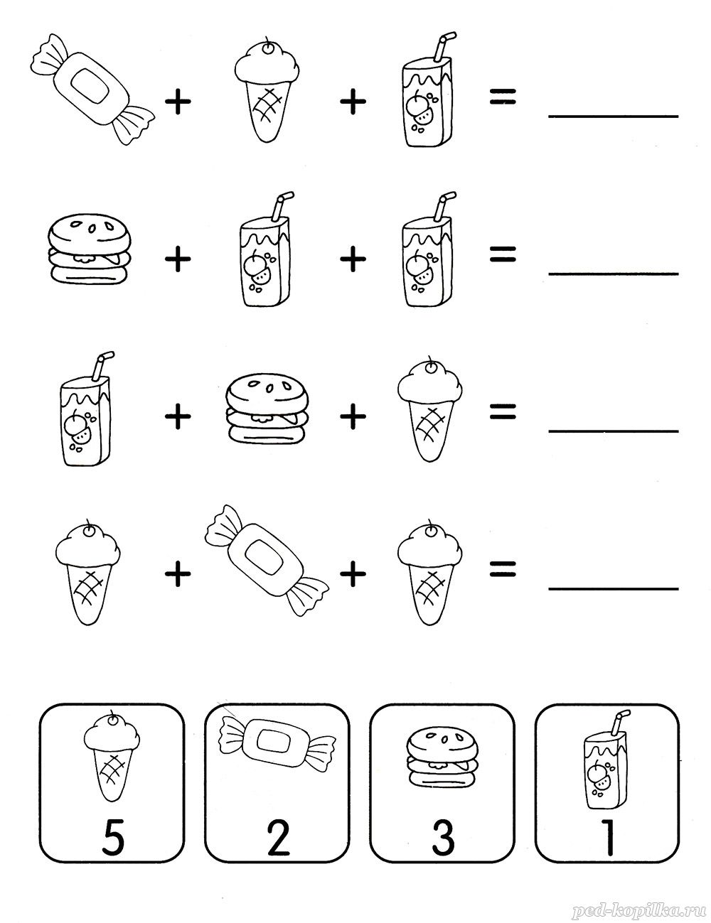
Задание 9
СЧИТАЛОЧКА
Соедини кружочек с цифрой и картинку, на которой написана такая же цифра.
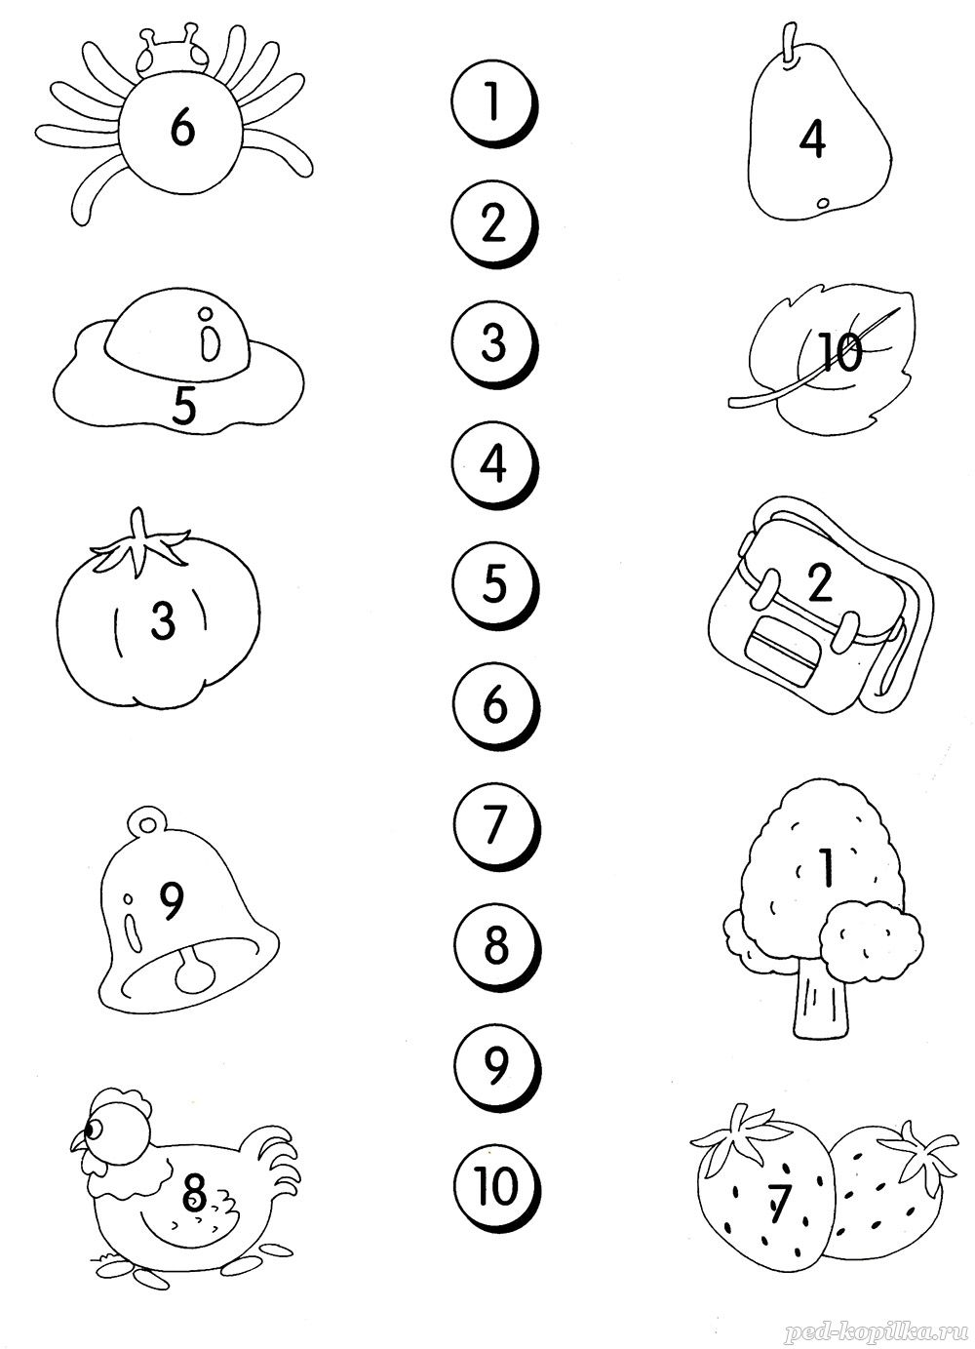
Задание 10
СЧИТАЛОЧКА
Реши примеры и соедини линиями стрекоз и лягушек.
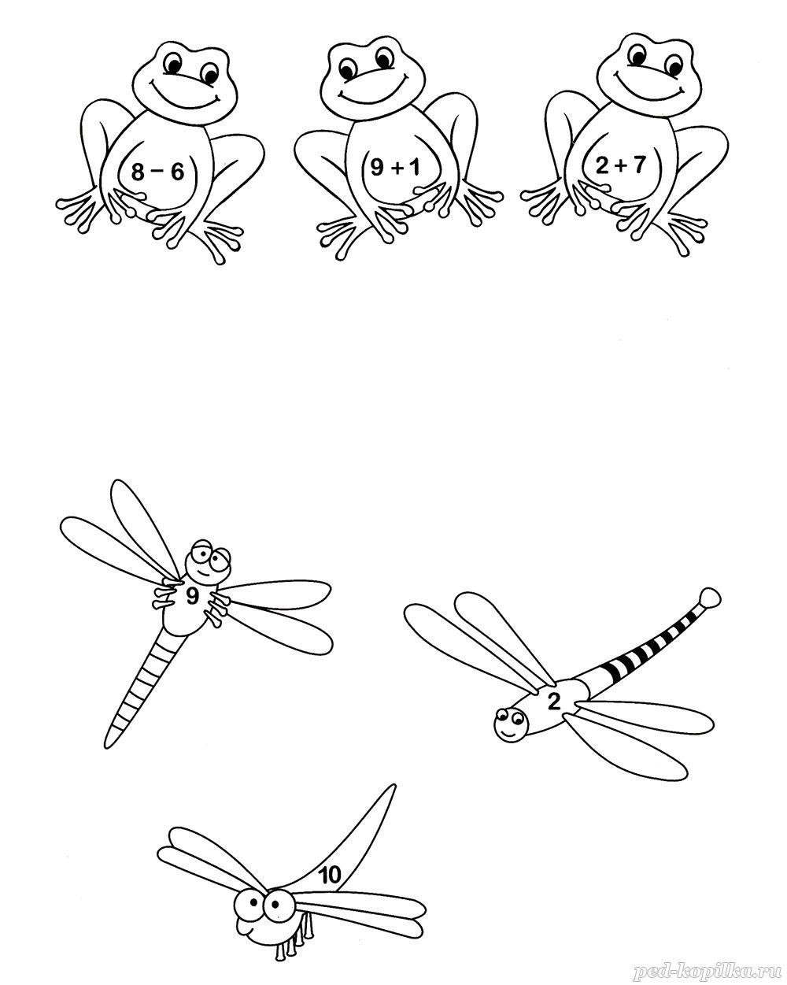
Задание 11
СЧИТАЛОЧКА
Реши примеры.
Соедини ответы с соответствующим количеством картинок
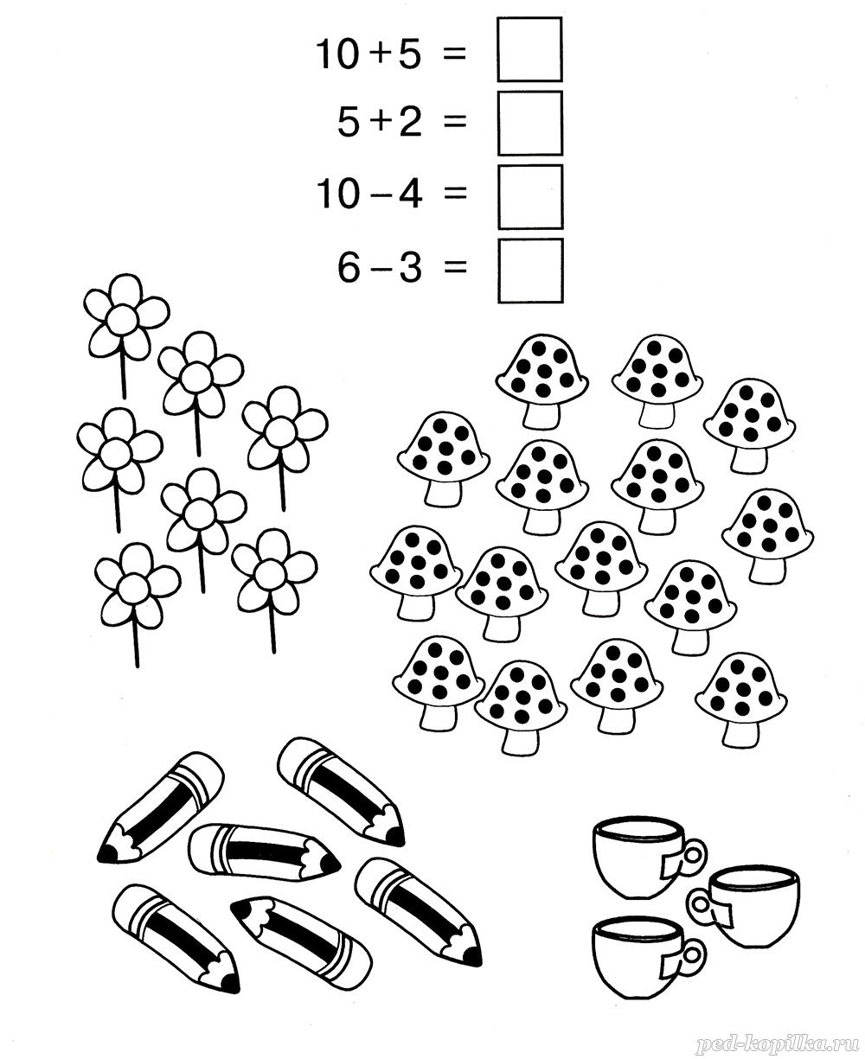
Задание 12
КРОССОВКИ
Реши примеры и найди Мишины кроссовки.
Подсказка: ему нужна пара кроссовок, на каждой из которых в сумме получается 6
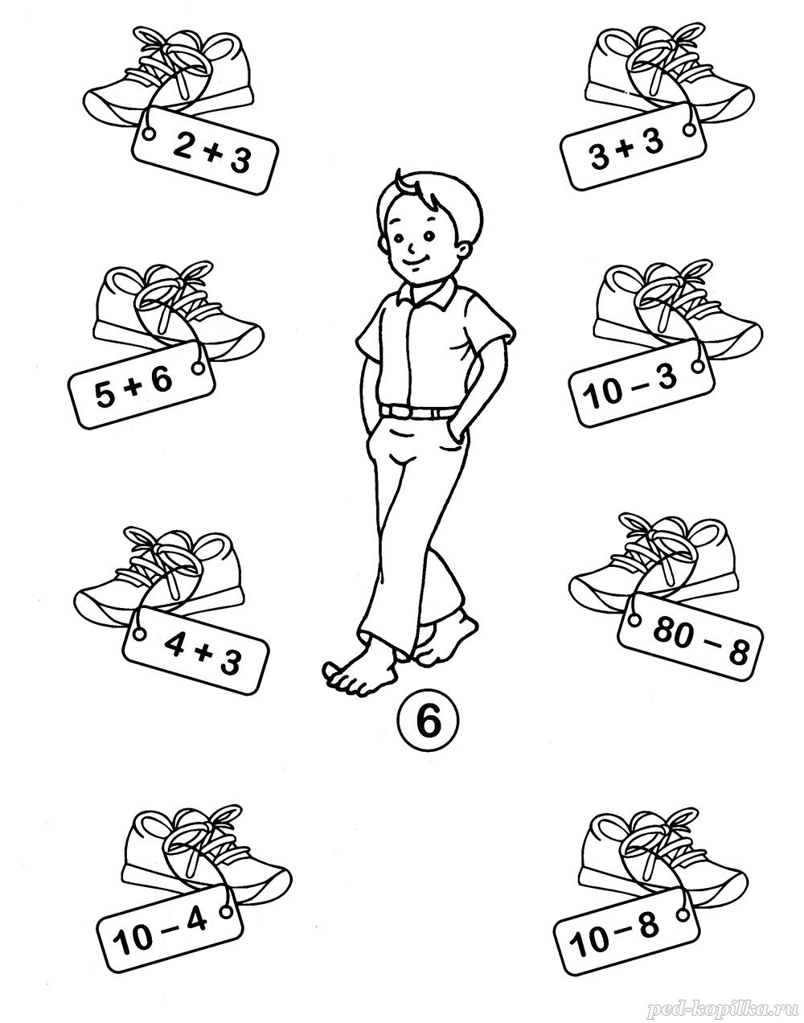
Задание 13
ВЕСЁЛЫЙ СЧЁТ
Реши примеры и соедини их с ответами.
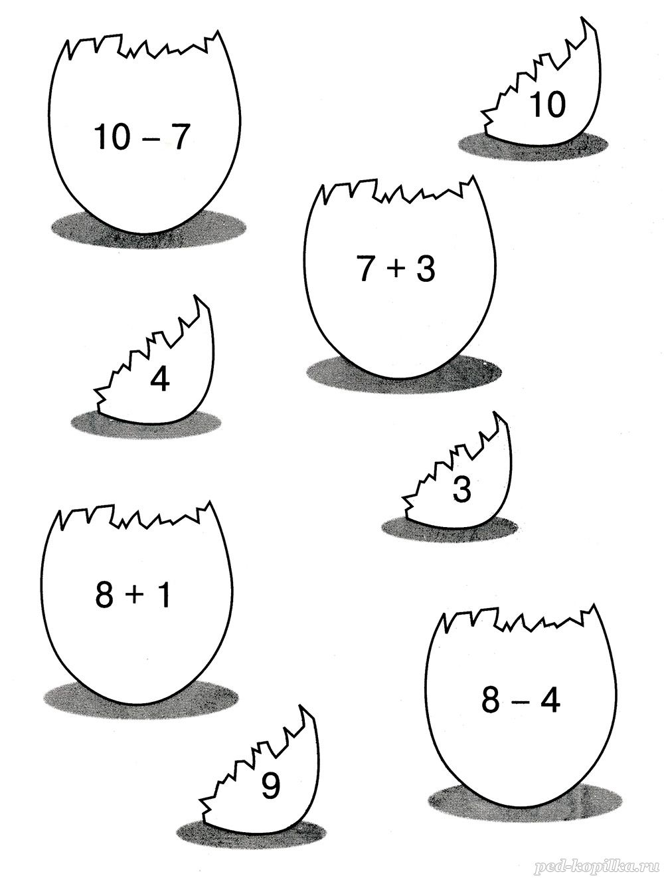
Задание 14
СЧИТАЛОЧКА
На каждом цветке раскрась красным цветом лепесток с самым большим числом и жёлтым – с самым маленьким.
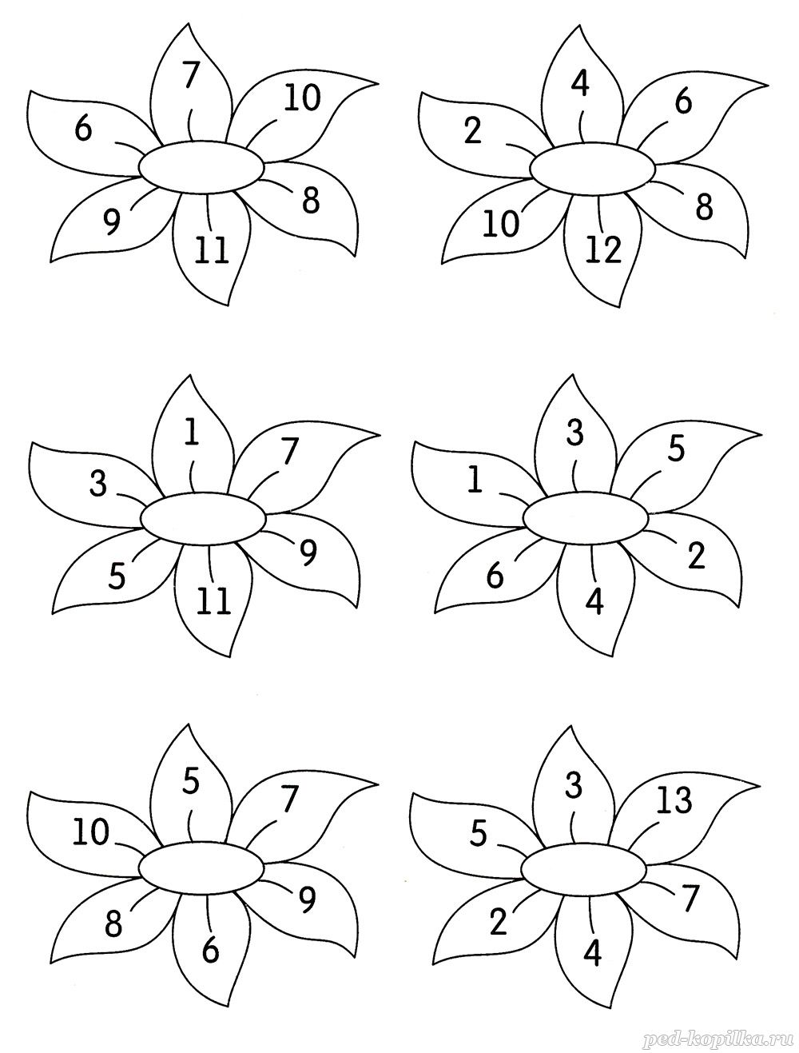
Задание 15
ОБЛАКА
Сосчитай картинки в облаках.
Ответы впиши в окошки.
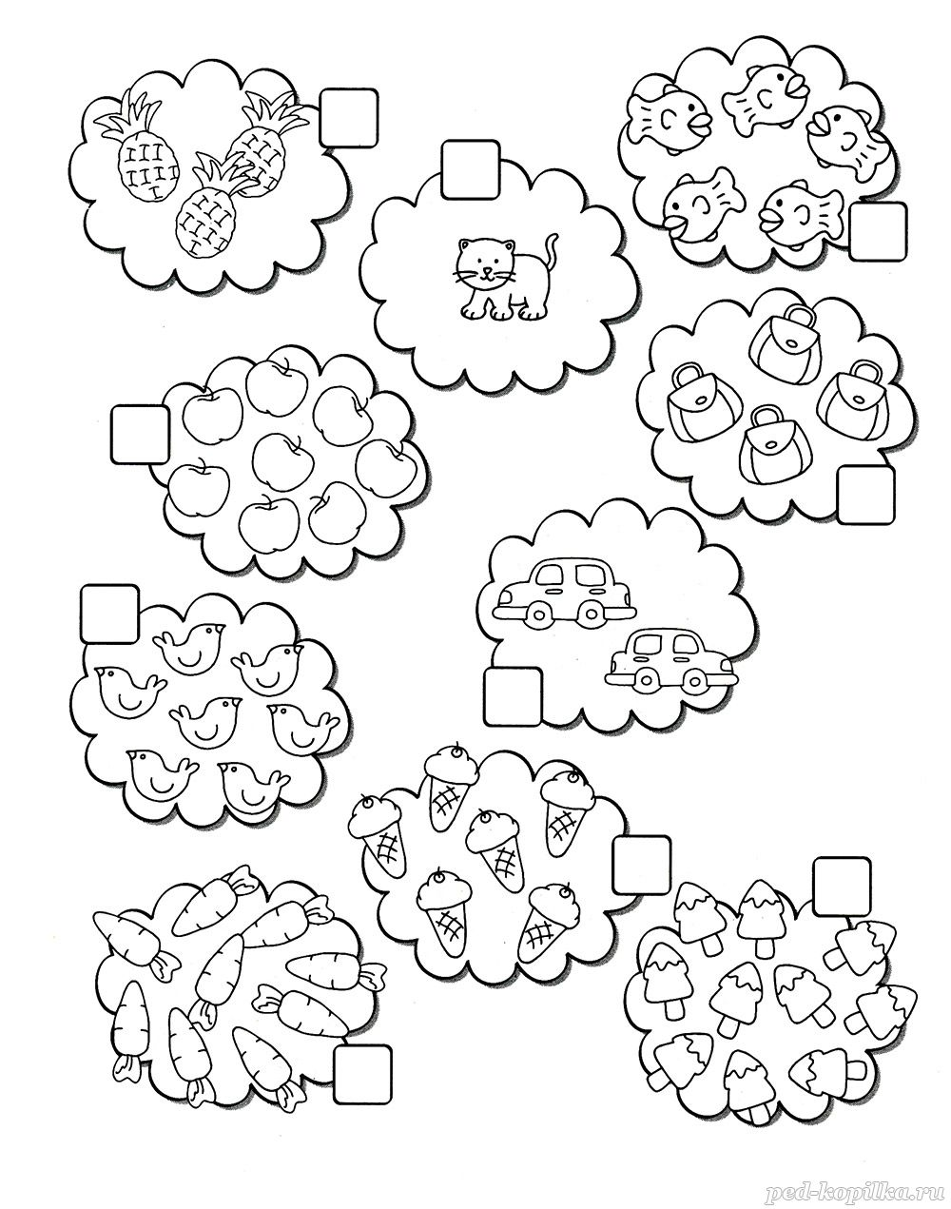
Задание 16
НА ДНЕ ОКЕАНА
Сколько здесь морских звёзд и сколько осьминогов?
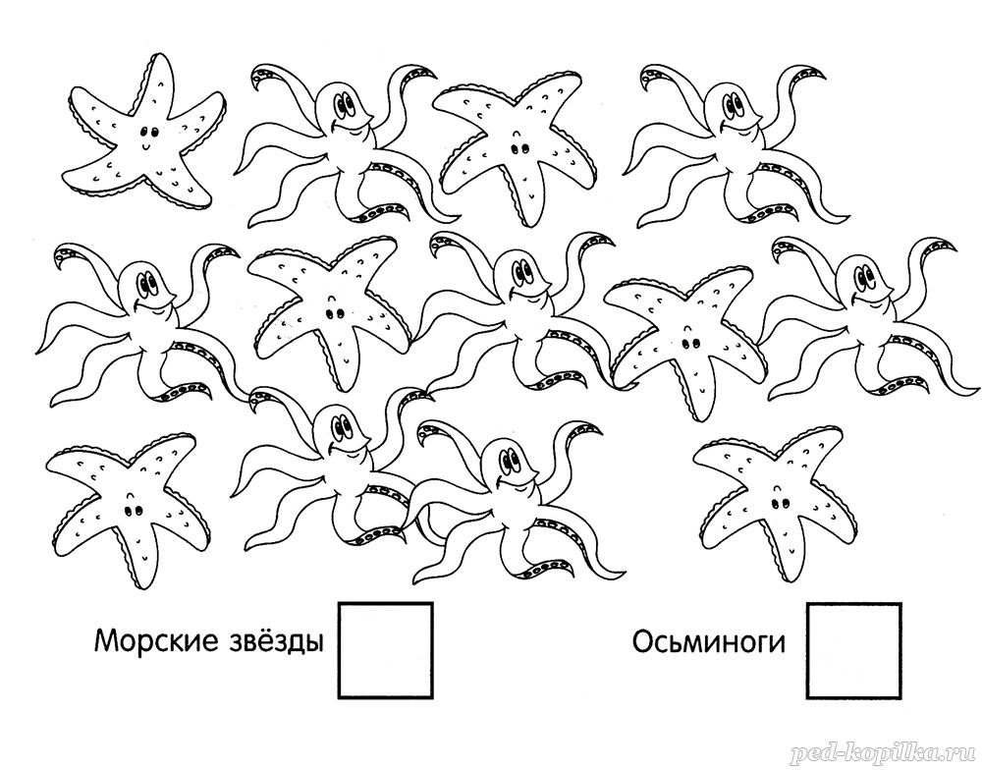
Задание 17
СЧИТАЛОЧКА
Сосчитай картинки в каждом прямоугольнике и соедини их линиями с соответствующими цифрами.
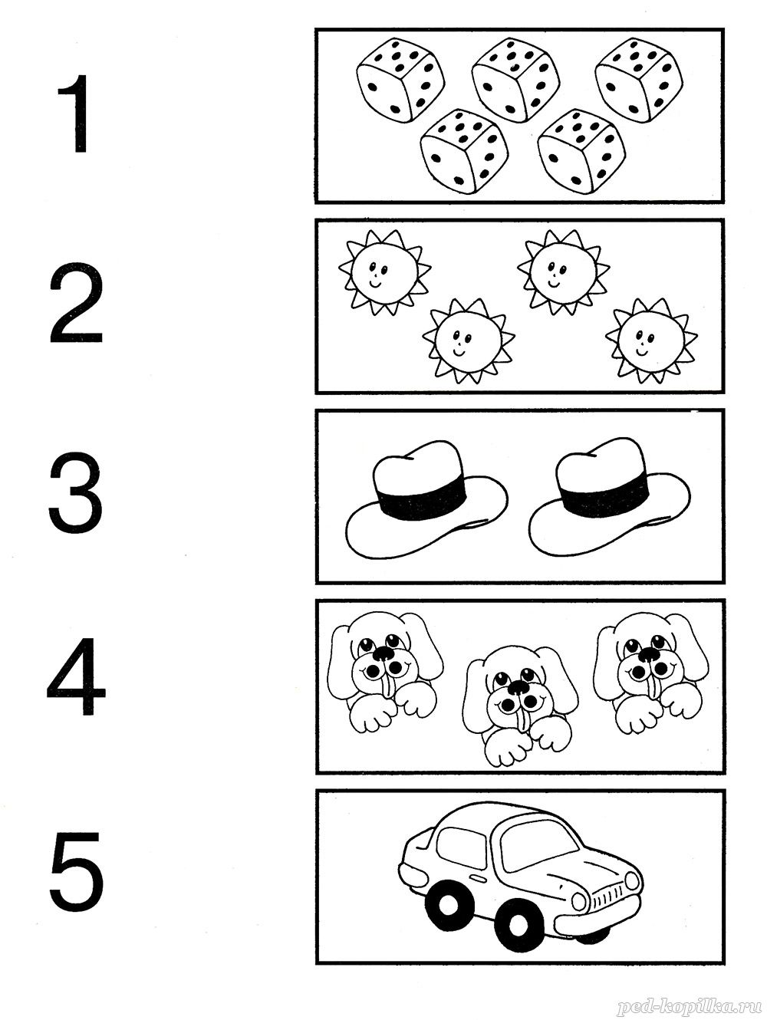
Задание 18
БОЛЬШОЙ И МАЛЕНЬКИЙ
Раскрась больших животных и обведи маленьких
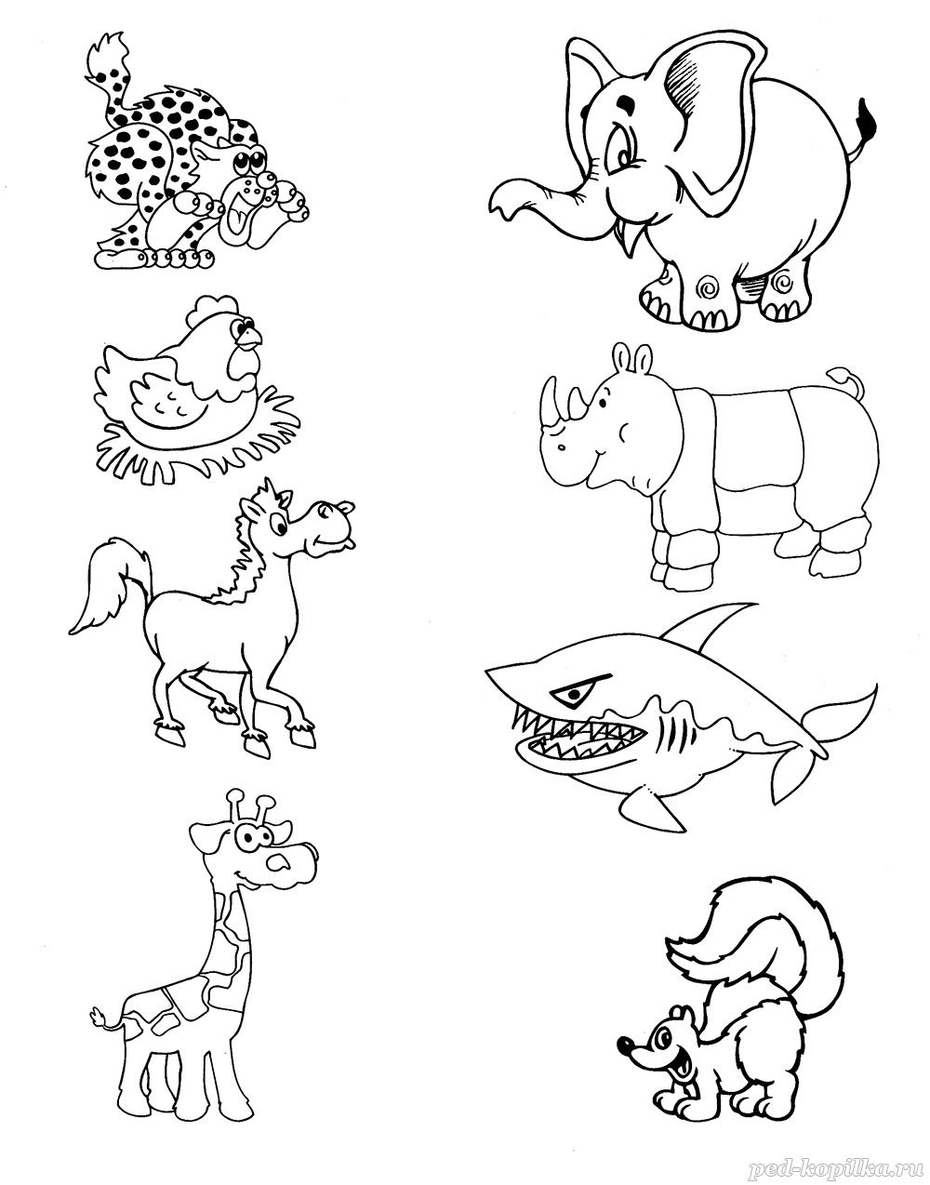
Задание 19
ВОЗДУШНЫЕ ШАРИКИ
Сколько воздушных шариков в каждой связке?
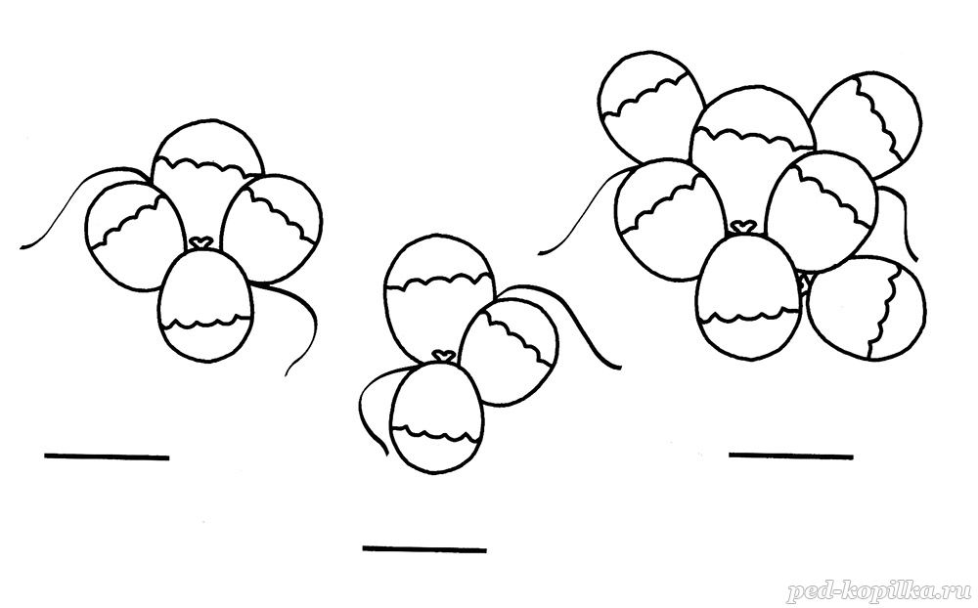
Задание 20
ФРУКТОВАЯ СЧИТАЛОЧКА
Сколько здесь фруктов каждого вида?
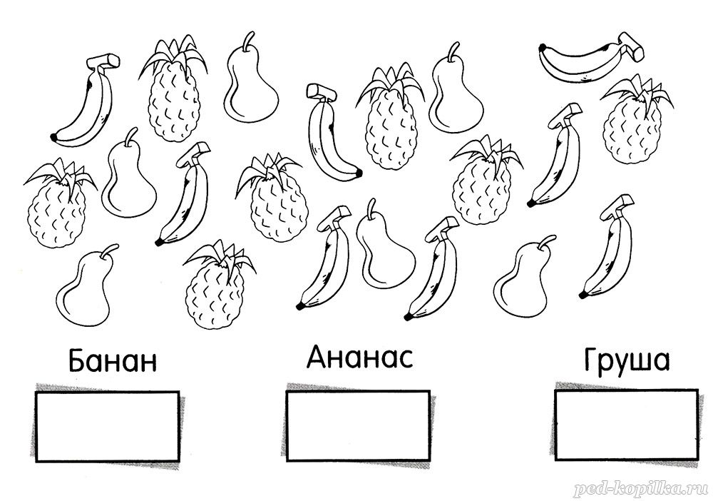
Задание 21
СЧИТАЛОЧКА
Реши примеры на яблоках и на морских звёздах.
Соедини линиями яблоки и звёзды, на которых получились одинаковые ответы.
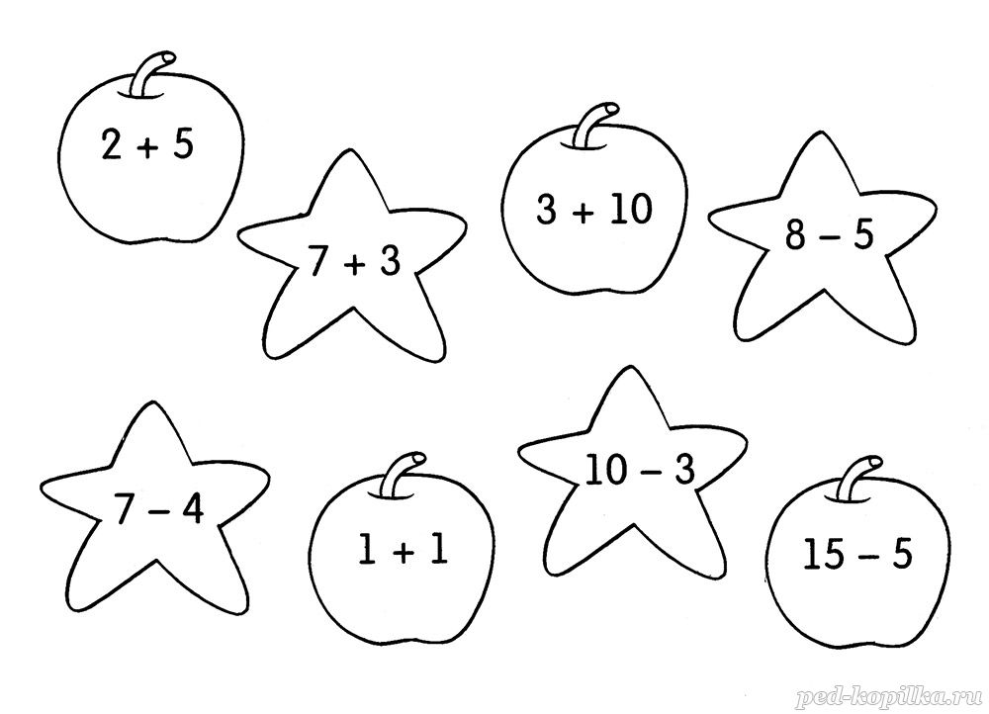
Задание 22
СЧИТАЛОЧКА
Угадай последовательности и впиши пропущенные цифры
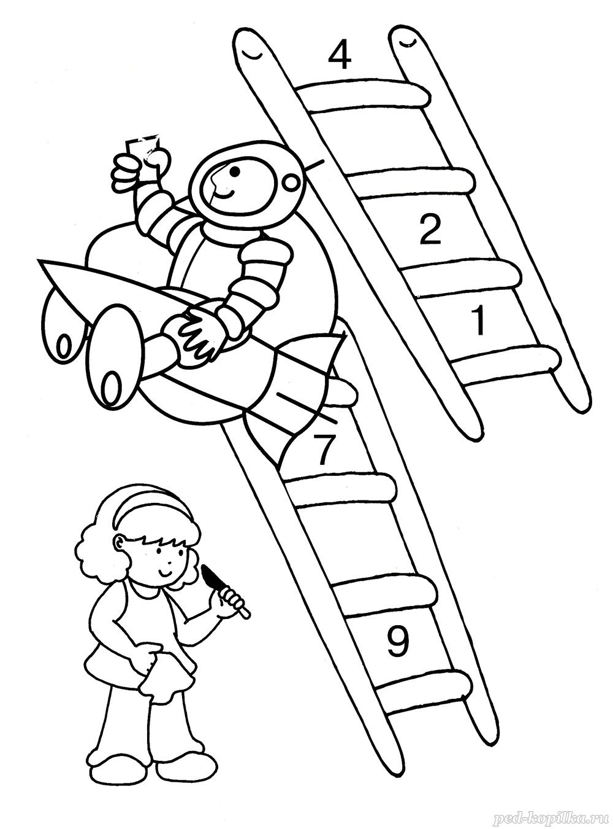
Задание 23
МОРКОВКА НА ТАРЕЛКАХ
Нарисуй на каждой тарелке столько морковок, сколько не хватает до десяти.
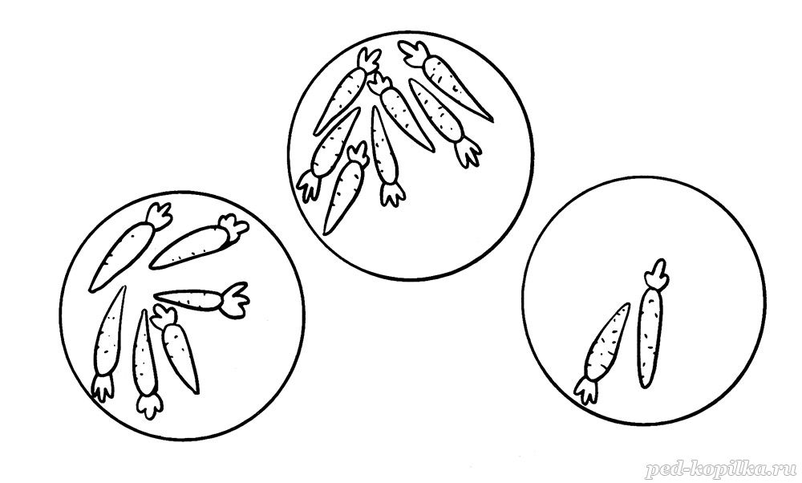
Задание 24
СЧИТАЛОЧКА
Реши примеры и впиши ответы в окошки
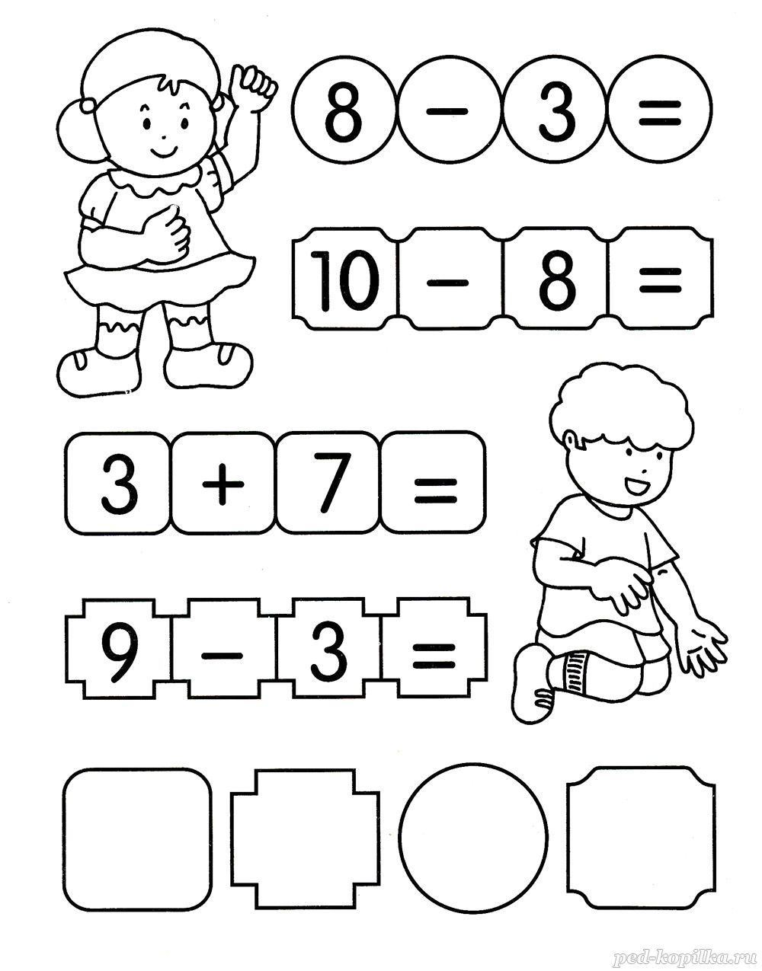
Задание 25
ВЕСЁЛЫЙ СЧЁТ
Раскрась три яблока так, чтобы сумма, написанная на них цифр равнялась 8.
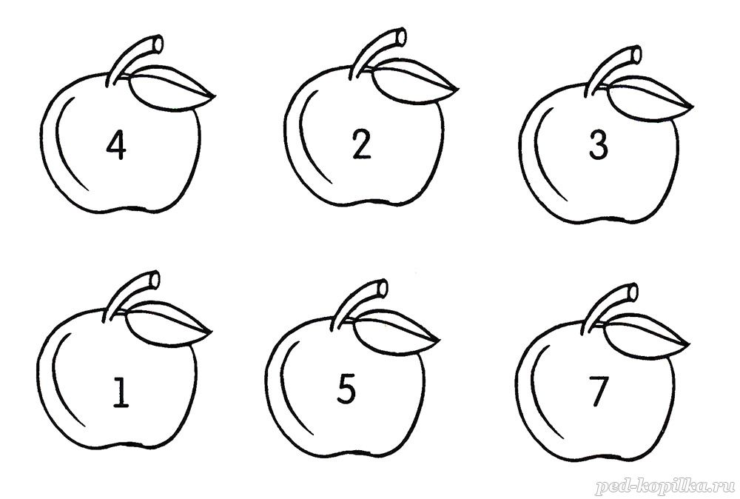
Задание 26
СЧИТАЛОЧКА
Соедини линиями прямоугольники с одинаковым количеством предметов на картинках.
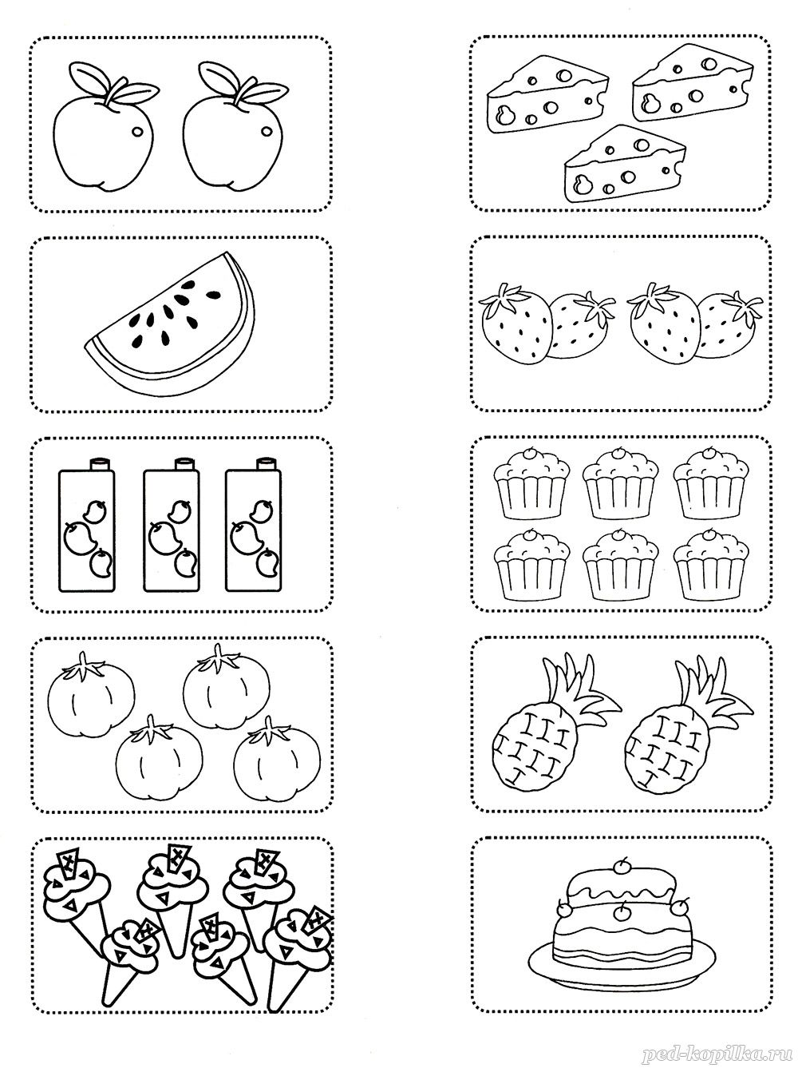
Задание 27
СЧИТАЛОЧКА
Сколько картинок в каждом прямоугольнике?
Соедини их с соответствующими цифрами.
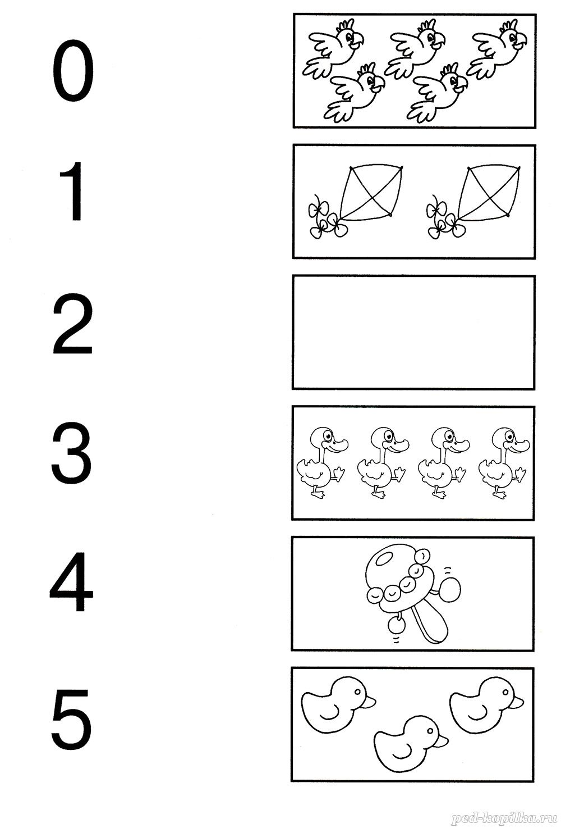
Задание 28
МЫЛЬНЫЕ ПУЗЫРИ
Сколько здесь мыльных пузырей?
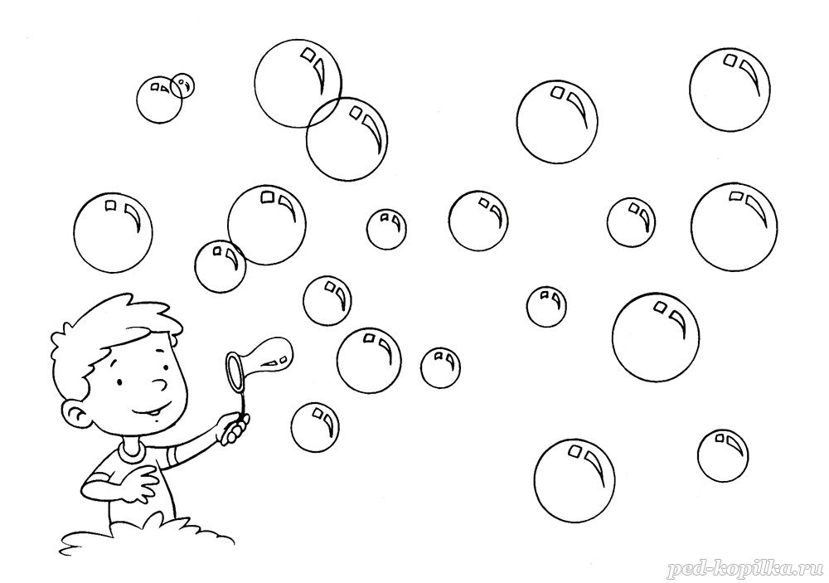
Задание 29
СЧИТАЕМ ПАЛОЧКИ
Сколько палочек в каждом стаканчике с мороженым?
Ответы впиши в окошки.
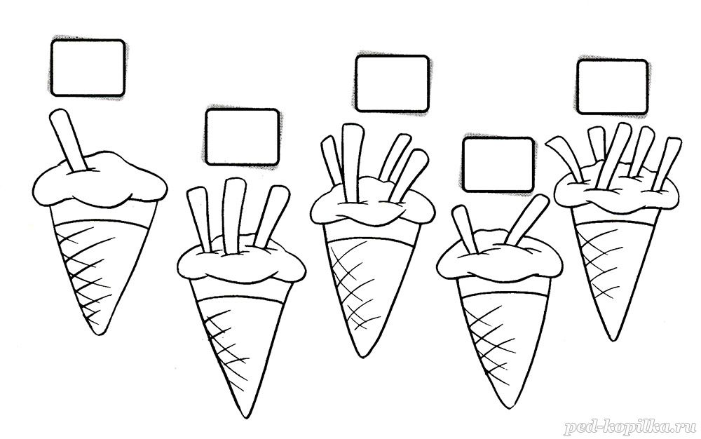
Задание 30
СЧИТАЛОЧКА
Сосчитай жёлуди. Ответы впиши в окошки.
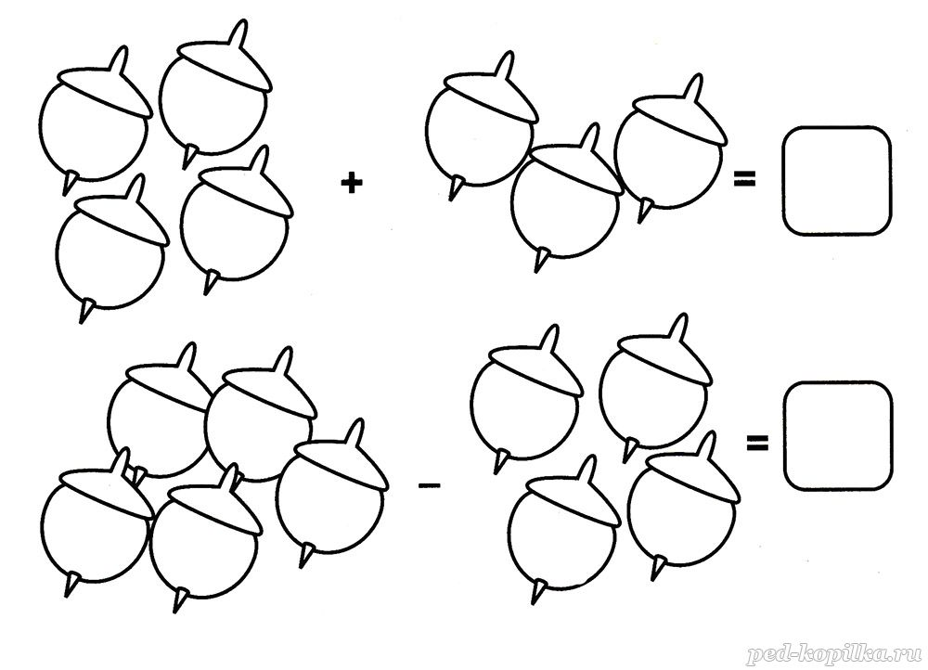
Задание 31
ВОЗДУШНЫЕ ЗМЕИ
Реши примеры на катушках и соедини их со змеями.
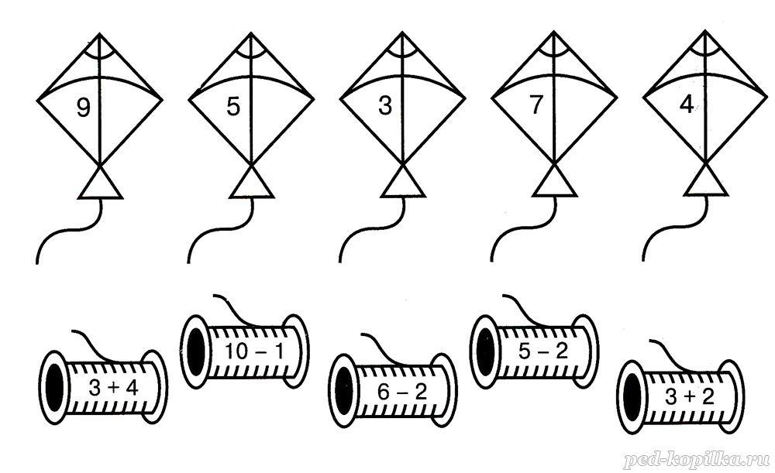
Задание 32
РАКЕТЫ
Впиши пропущенные числа.
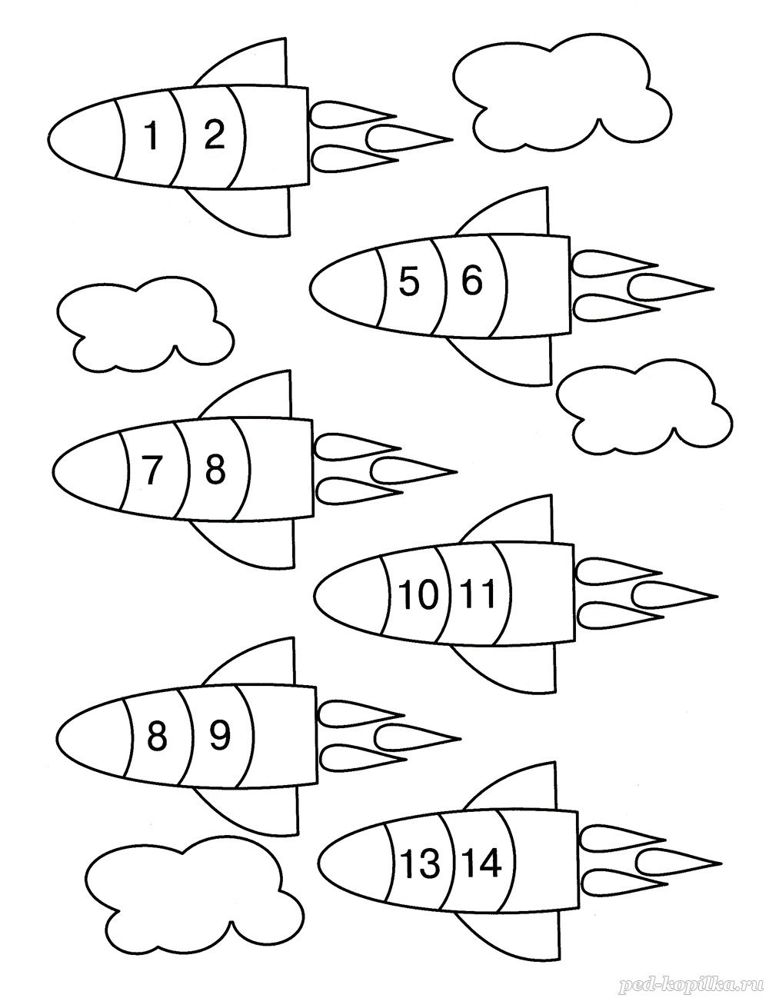
Задание 33
ПЯТНИСТАЯ ЛЯГУШКА
Сколько пятнышек разного размера на лягушке?
